[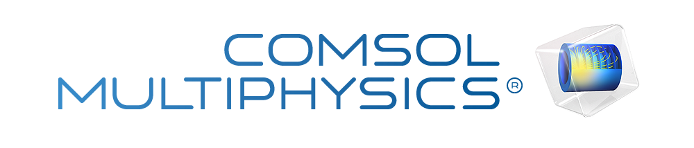](http://www.comsol.com/)

Wentai test m82

|  |  |
| --- | --- |
| 报告日期 | 2022-1-3 18:28:22 |

目录

1. 全局定义

2. 组件 1

2.1. 定义

2.2. 几何 1

2.3. 材料

2.4. 固体力学

2.5. 网格 1

3. 研究 1

3.1. 稳态

3.2. 求解器配置

4. 结果

4.1. 数据集

4.2. 绘图组

4.3. 外加载荷 (solid)

1. 全局定义

|  |  |
| --- | --- |
| 日期 | Jan 3, 2022 6:27:17 PM |

全局设置

|  |  |
| --- | --- |
| 名称 | Wentai test m82.mph |
| 路径 | D:\Comsol_Matlab_Test\FanNet\wentai_export\mph\wentai_test_m82.mph |
| 版本 | COMSOL Multiphysics 5.5 (开发版本: 292) |
| 单位制 | SI |

使用的产品

|  |
| --- |
| COMSOL Multiphysics |
| CAD 导入模块 |

1. 组件 1

|  |  |
| --- | --- |
| 日期 | Jan 3, 2022 6:27:22 PM |

设置

| **描述** | **值** |
| --- | --- |
| 单位制 | 与全局坐标系相同 |
| 几何形函数阶次 | 自动 |

空间坐标系的坐标

| **第一轴** | **第二轴** | **第三轴** |
| --- | --- | --- |
| x | y | z |

材料坐标系的坐标

| **第一轴** | **第二轴** | **第三轴** |
| --- | --- | --- |
| X | Y | Z |

几何坐标系的坐标

| **第一轴** | **第二轴** | **第三轴** |
| --- | --- | --- |
| Xg | Yg | Zg |

网格坐标系的坐标

| **第一轴** | **第二轴** | **第三轴** |
| --- | --- | --- |
| Xm | Ym | Zm |

* 1. 定义
     1. 坐标系

#### 边界坐标系 1

|  |  |
| --- | --- |
| 坐标系类型 | 边界坐标系 |
| 标记 | sys1 |

坐标名称

| **第一轴** | **第二轴** | **第三轴** |
| --- | --- | --- |
| t1 | t2 | n |

* 1. 几何 1

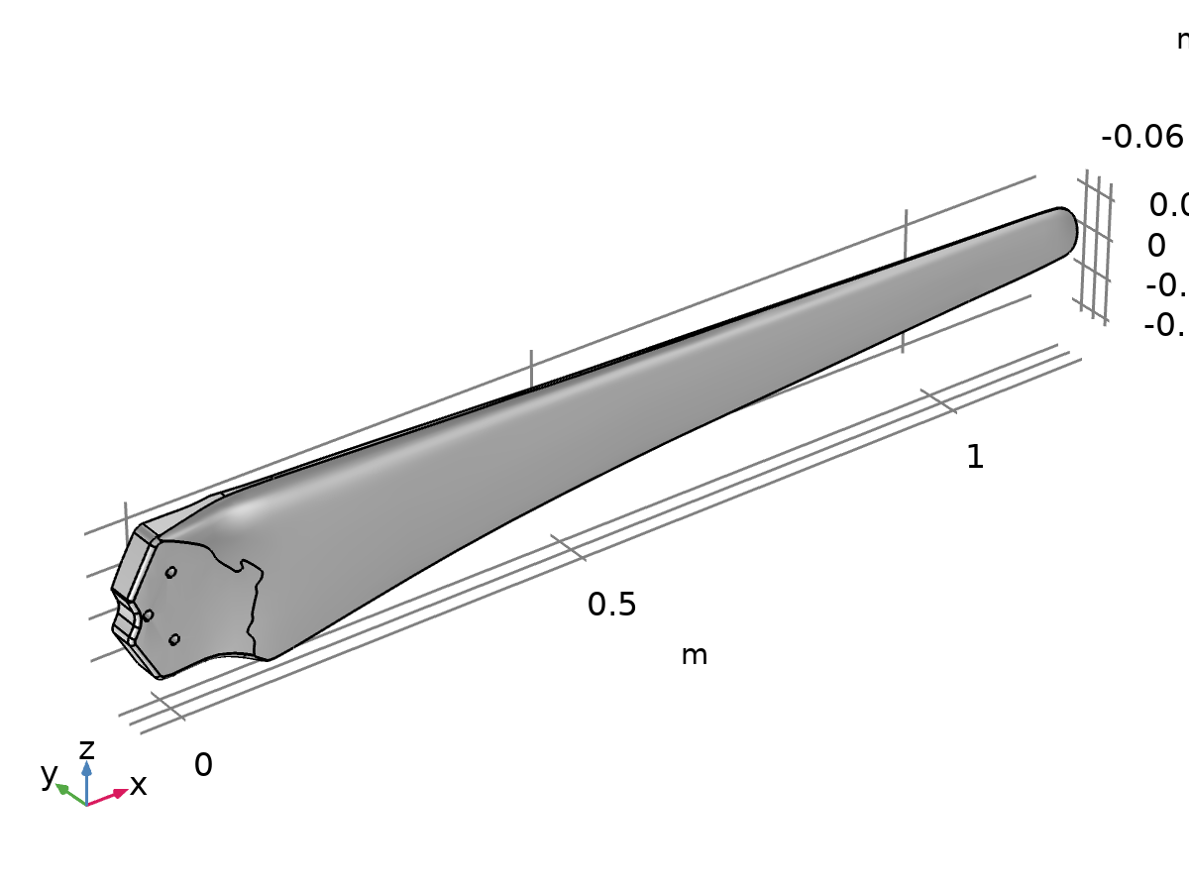

几何 1

单位

|  |  |
| --- | --- |
| 长度单位 | m |
| 角单位 | deg |

几何统计信息

| **描述** | **值** |
| --- | --- |
| 空间维度 | 3 |
| 域数 | 1 |
| 边界数 | 54 |
| 边数 | 142 |
| 顶点数 | 90 |

* + 1. 导入 1 (imp1)

设置

| **描述** | **值** |
| --- | --- |
| 源 | 三维 CAD 文件 |
| 文件名 | D:\BaiduNetdiskDownload\changfengye.stp |

* 1. 材料
     1. E glass fiber [solid]

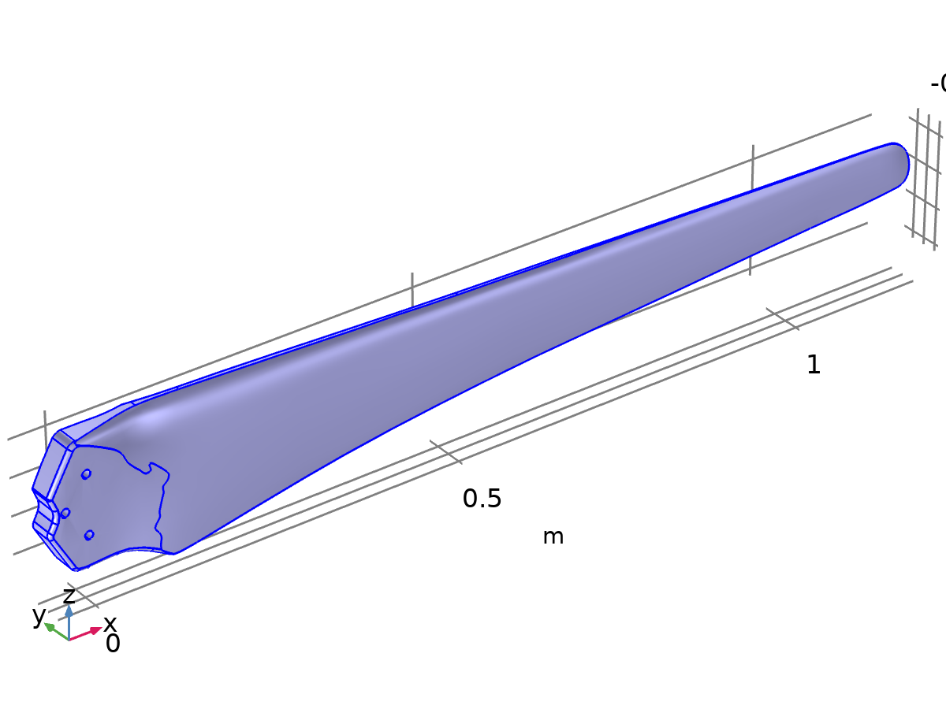

E glass fiber [solid]

选择

|  |  |
| --- | --- |
| 几何实体层 | 域 |
| 选择 | 几何 geom1: 维度 3: 所有域 |

材料参数

| **名称** | **值** | **单位** |
| --- | --- | --- |
| 密度 | rho(T[1/K])[kg/m^3] | kg/m³ |
| 杨氏模量 | E(T[1/K])[Pa] | Pa |
| 泊松比 | nu(T[1/K]) | 1 |

基本 设置

| **Description** | **Value** |
| --- | --- |
| Syt | Syt(T[1/K])[Pa] |
| Syt_symmetry | 0 |
| 密度 | rho(T[1/K])[kg/m^3] |
| density_symmetry | 0 |

Functions

| **函数名称** | **Type** |
| --- | --- |
| Syt | Piecewise |
| rho | Piecewise |

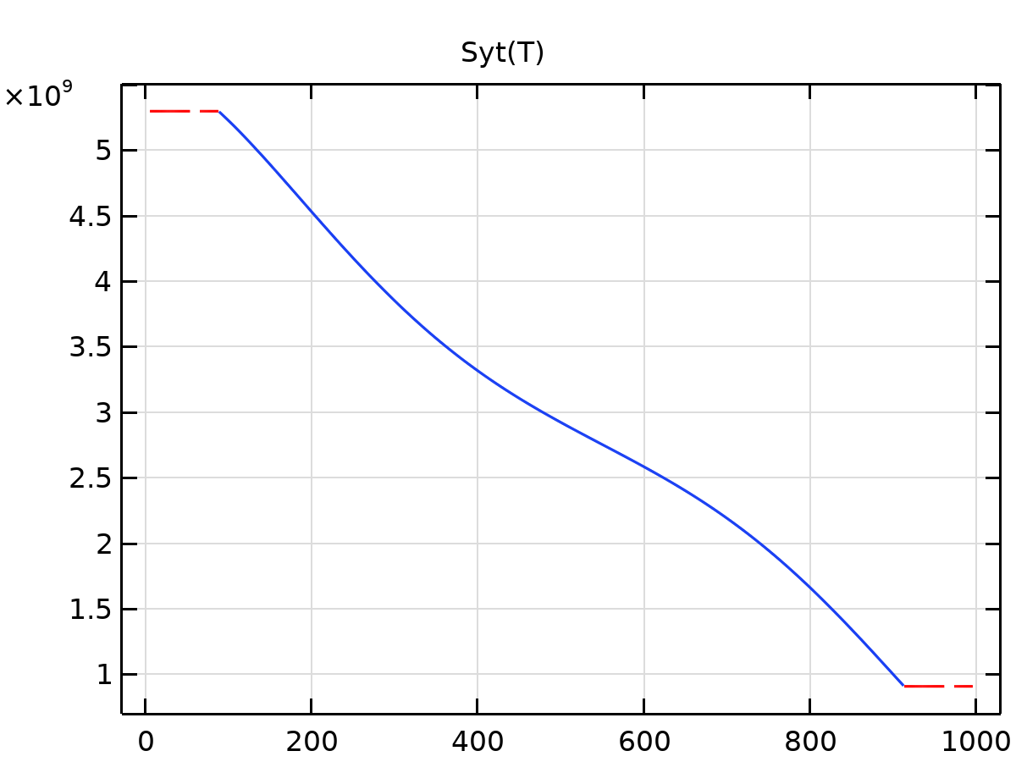

Syt

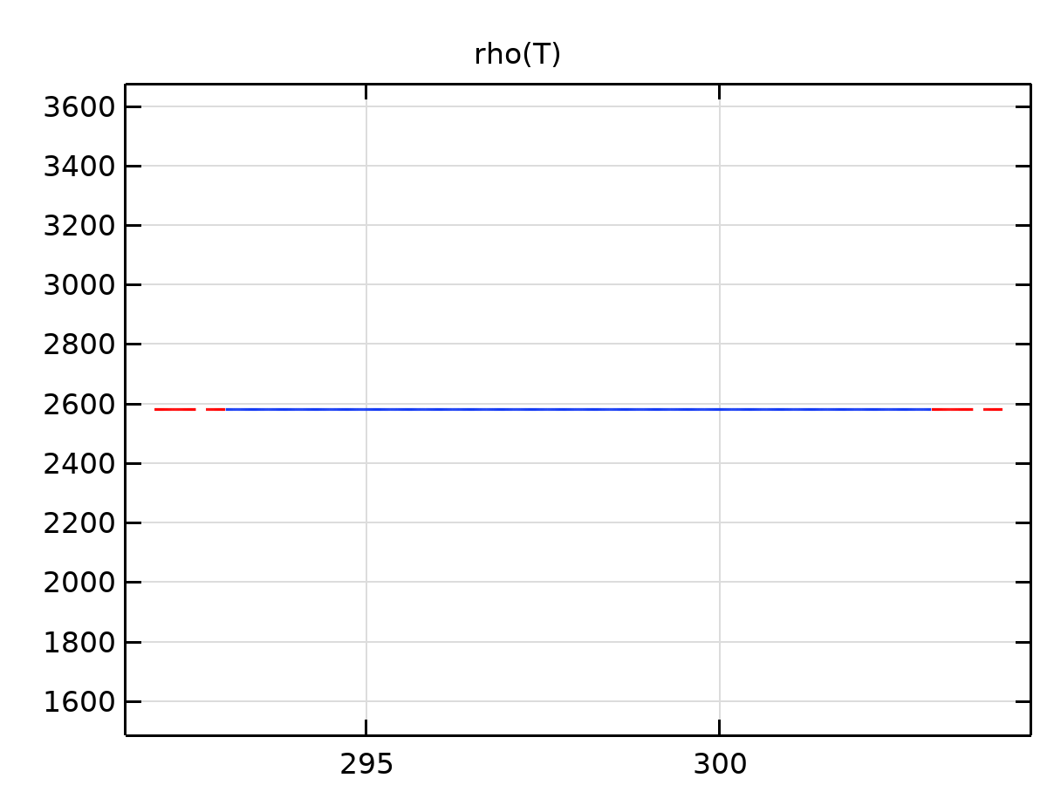

rho

杨氏模量和泊松比 设置

| **Description** | **Value** |
| --- | --- |
| 杨氏模量 | E(T[1/K])[Pa] |
| youngsmodulus_symmetry | 0 |
| 泊松比 | nu(T[1/K]) |
| poissonsratio_symmetry | 0 |

Functions

| **函数名称** | **Type** |
| --- | --- |
| E | Piecewise |
| nu | Piecewise |

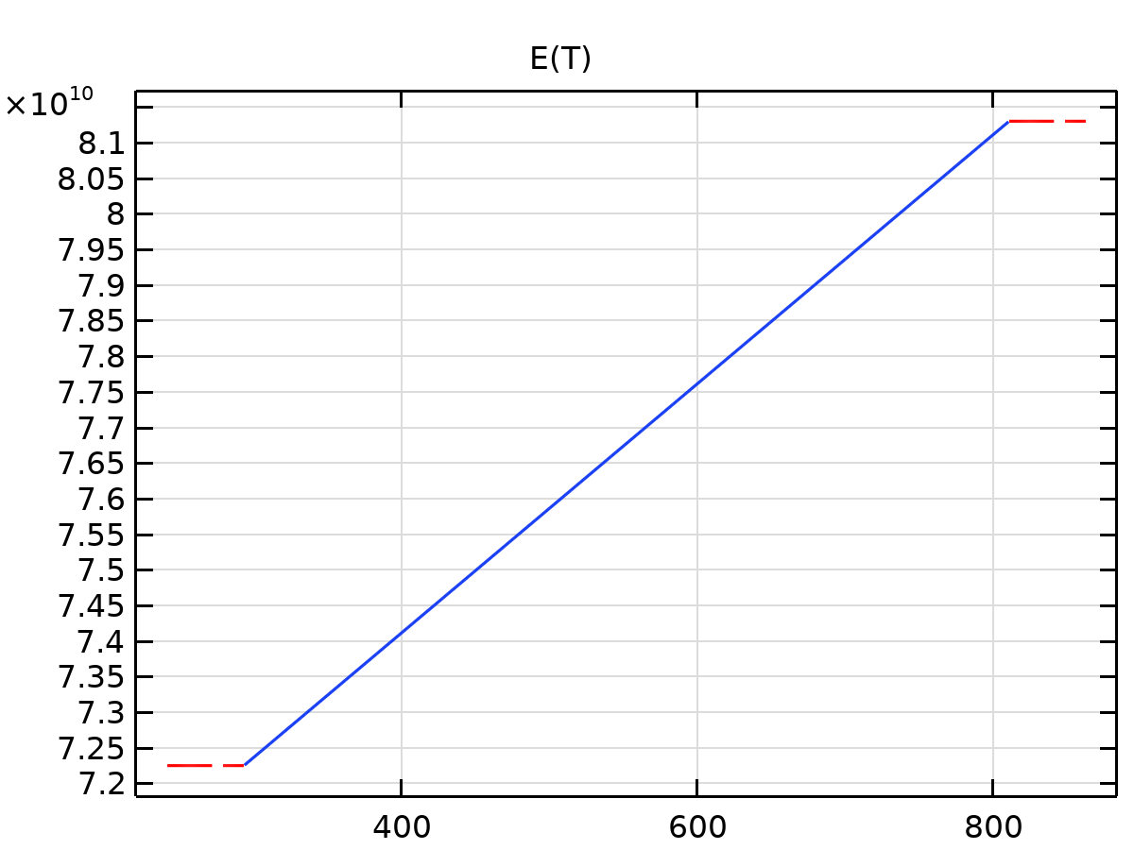

E

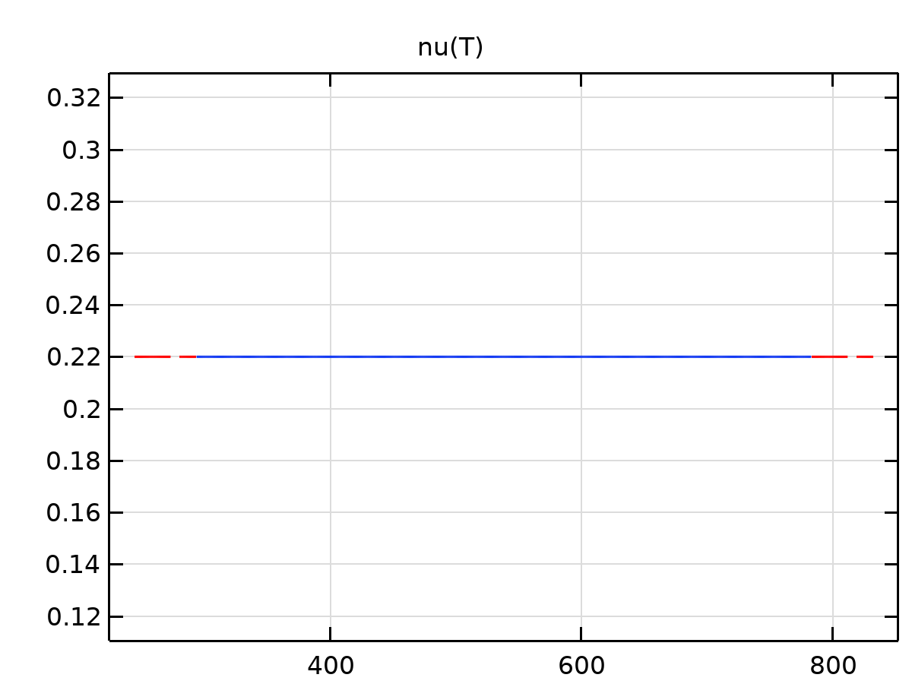

nu

体积模量和剪切模量 设置

| **Description** | **Value** |
| --- | --- |
| 体积模量 | kappa(T[1/K])[Pa] |
| 剪切模量 | mu(T[1/K])[Pa] |
| K_symmetry | 0 |
| G_symmetry | 0 |

Functions

| **函数名称** | **Type** |
| --- | --- |
| mu | Piecewise |
| kappa | Piecewise |

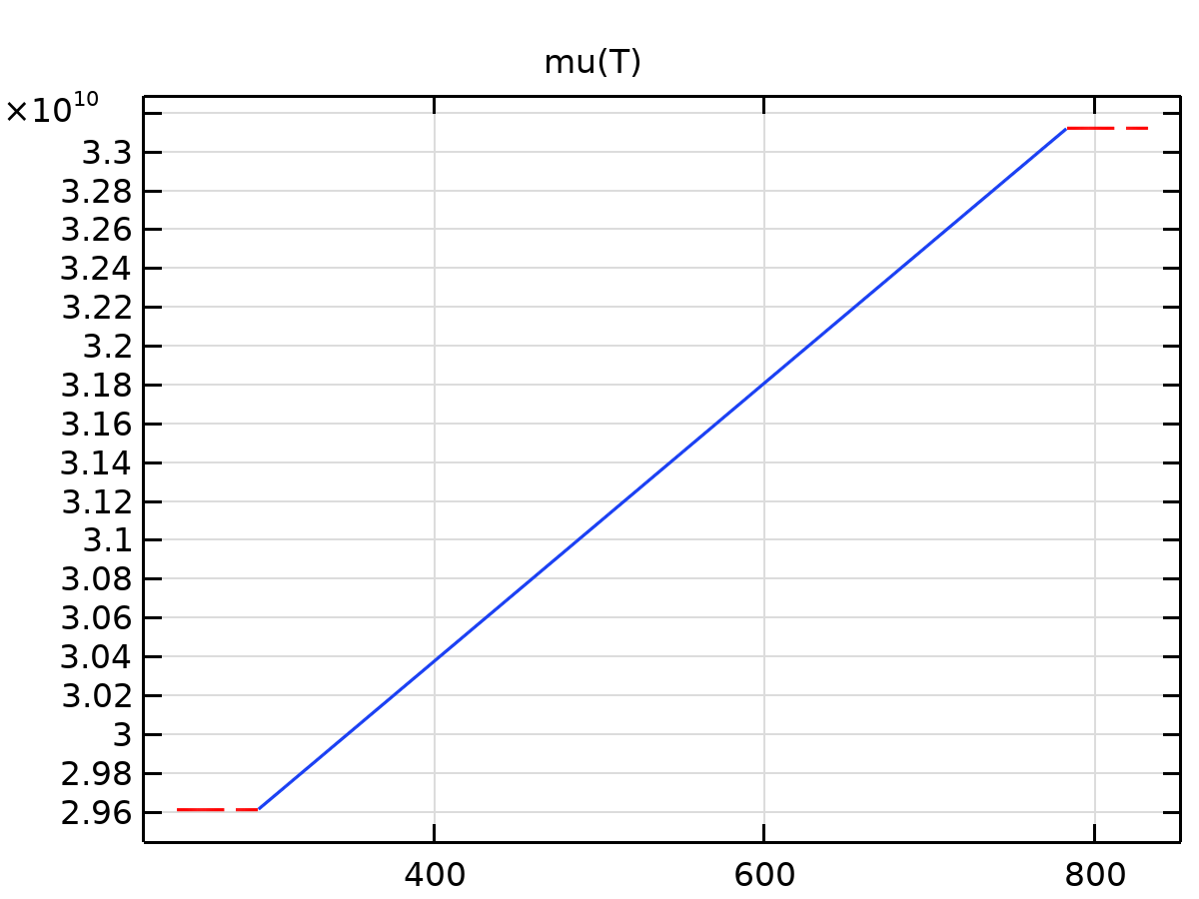

mu

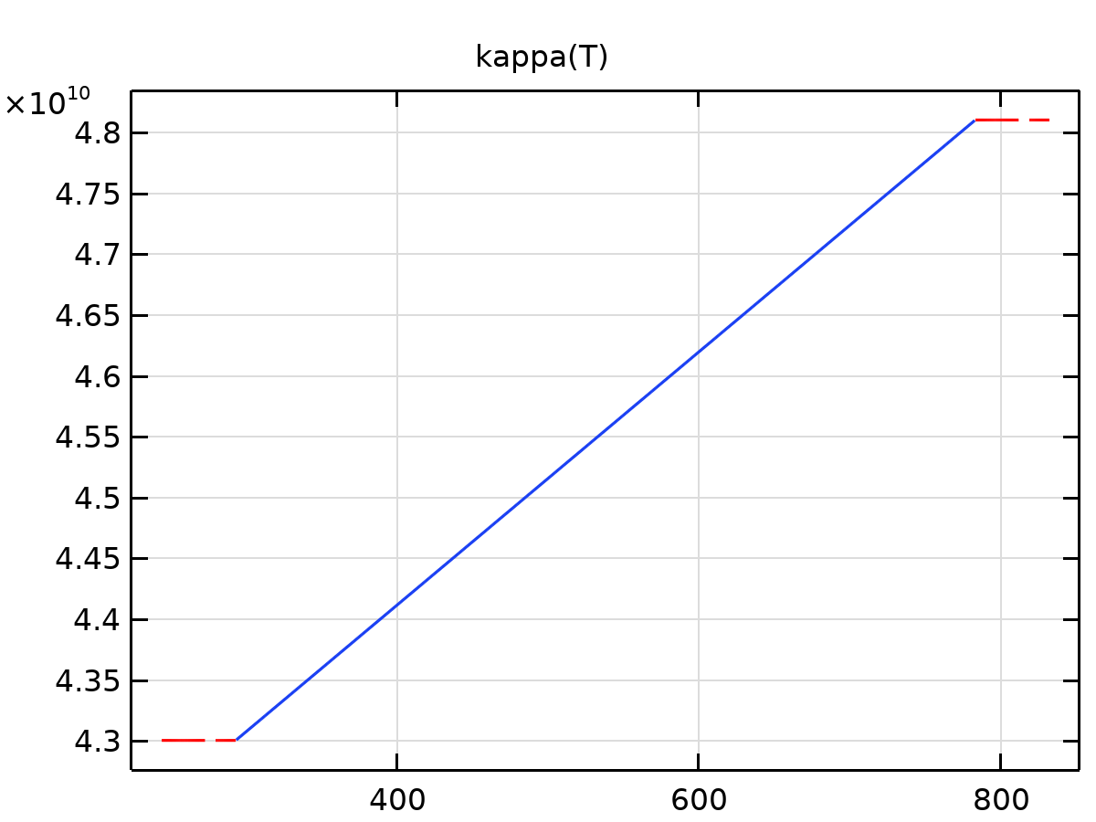

kappa

* 1. 固体力学

使用的产品

|  |
| --- |
| COMSOL Multiphysics |



固体力学

选择

|  |  |
| --- | --- |
| 几何实体层 | 域 |
| 选择 | 几何 geom1: 维度 3: 所有域 |

Equations



* + 1. 接口设置

#### 物理符号

Settings

| **Description** | **Value** |
| --- | --- |
| 启用物理符号 | 关 |

#### 离散化

Settings

| **Description** | **Value** |
| --- | --- |
| 位移场 | 二次巧凑边点单元 |

#### 完美匹配层的典型波速

Settings

| **Description** | **Value** |
| --- | --- |
| 完美匹配层的典型波速 | solid.cp |

* + 1. 变量

| **名称** | **表达式** | **单位** | **描述** | **选择** | **详细信息** |
| --- | --- | --- | --- | --- | --- |
| solid.nX | dnX | 1 | 法矢，X 分量 | 边界 1–54 |  |
| solid.nY | dnY | 1 | 法矢，Y 分量 | 边界 1–54 |  |
| solid.nZ | dnZ | 1 | 法矢，Z 分量 | 边界 1–54 |  |
| solid.nx | dnx | 1 | 法矢，x 分量 | 边界 1–54 |  |
| solid.ny | dny | 1 | 法矢，y 分量 | 边界 1–54 |  |
| solid.nz | dnz | 1 | 法矢，z 分量 | 边界 1–54 |  |
| solid.nXmesh | dnXmesh | 1 | 法矢（网格），X 分量 | 边界 1–54 |  |
| solid.nYmesh | dnYmesh | 1 | 法矢（网格），Y 分量 | 边界 1–54 |  |
| solid.nZmesh | dnZmesh | 1 | 法矢（网格），Z 分量 | 边界 1–54 |  |
| solid.nxmesh | dnxmesh | 1 | 法矢（网格），x 分量 | 边界 1–54 |  |
| solid.nymesh | dnymesh | 1 | 法矢（网格），y 分量 | 边界 1–54 |  |
| solid.nzmesh | dnzmesh | 1 | 法矢（网格），z 分量 | 边界 1–54 |  |
| solid.refpntx | 0 | m | 力矩计算参考点，x 分量 | 全局 |  |
| solid.refpnty | 0 | m | 力矩计算参考点，y 分量 | 全局 |  |
| solid.refpntz | 0 | m | 力矩计算参考点，z 分量 | 全局 |  |
| solid.cref | solid.cp | m/s | 完美匹配层的典型波速 | 域 1 |  |
| solid.isGeomNon | 0 | 1 | 几何非线性变量 | 全局 |  |
| solid.RFtotalx | solid.sumreaction(solid.RFx)+solid.RFfsx+solid.RFfdx | N | 总反作用力，x 分量 | 全局 | + 运算 |
| solid.RFtotaly | solid.sumreaction(solid.RFy)+solid.RFfsy+solid.RFfdy | N | 总反作用力，y 分量 | 全局 | + 运算 |
| solid.RFtotalz | solid.sumreaction(solid.RFz)+solid.RFfsz+solid.RFfdz | N | 总反作用力，z 分量 | 全局 | + 运算 |
| solid.RMtotalx | solid.sumreaction(solid.RMx)+solid.RMmsx+solid.RMmdx | N·m | 总反作用力矩，x 分量 | 全局 | + 运算 |
| solid.RMtotaly | solid.sumreaction(solid.RMy)+solid.RMmsy+solid.RMmdy | N·m | 总反作用力矩，y 分量 | 全局 | + 运算 |
| solid.RMtotalz | solid.sumreaction(solid.RMz)+solid.RMmsz+solid.RMmdz | N·m | 总反作用力矩，z 分量 | 全局 | + 运算 |
| xt | d(x,TIME) | m/s | 网格速度，x 分量 | 全局 |  |
| yt | d(y,TIME) | m/s | 网格速度，y 分量 | 全局 |  |
| zt | d(z,TIME) | m/s | 网格速度，z 分量 | 全局 |  |

* + 1. 线弹性材料 1



线弹性材料 1

选择

|  |  |
| --- | --- |
| 几何实体层 | 域 |
| 选择 | 几何 geom1: 维度 3: 所有域 |

方程









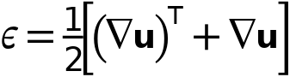



#### 线弹性材料

Settings

| **Description** | **Value** |
| --- | --- |
| 固体模型 | 各向同性 |
| 指定 | 杨氏模量和泊松比 |
| 杨氏模量 | 来自材料 |
| 泊松比 | 来自材料 |
| 密度 | 来自材料 |
| 使用混合公式 | 无 |

#### 几何非线性

Settings

| **Description** | **Value** |
| --- | --- |
| 强制线性应变 | 关 |
| 附加应变分解 | 关 |

#### 能耗

Settings

| **Description** | **Value** |
| --- | --- |
| 计算耗散能 | 关 |

#### 坐标系选择

Settings

| **Description** | **Value** |
| --- | --- |
| 坐标系 | 全局坐标系 |

#### 模型输入

Settings

| **Description** | **Value** |
| --- | --- |
| 体积参考温度 | 通用模型输入 |
| 温度 | 通用模型输入 |

来自材料的属性

| **属性** | **材料** | **属性组** |
| --- | --- | --- |
| 杨氏模量 | E glass fiber [solid] | 杨氏模量和泊松比 |
| 泊松比 | E glass fiber [solid] | 杨氏模量和泊松比 |
| 密度 | E glass fiber [solid] | 基本 |

#### 变量

| **名称** | **表达式** | **单位** | **描述** | **选择** | **详细信息** |
| --- | --- | --- | --- | --- | --- |
| solid.rho | material.rho | kg/m³ | 密度 | 域 1 | Meta, * 运算 |
| uTXt | uTXTIME | 1/s | “u”的切向梯度 X 分量，一阶时间导数 | 边界 1–54 |  |
| uTYt | uTYTIME | 1/s | “u”的切向梯度 Y 分量，一阶时间导数 | 边界 1–54 |  |
| uTZt | uTZTIME | 1/s | “u”的切向梯度 Z 分量，一阶时间导数 | 边界 1–54 |  |
| uTXtt | uTXTIMETIME | 1/s² | “u”的切向梯度 X 分量，二阶时间导数 | 边界 1–54 |  |
| uTYtt | uTYTIMETIME | 1/s² | “u”的切向梯度 Y 分量，二阶时间导数 | 边界 1–54 |  |
| uTZtt | uTZTIMETIME | 1/s² | “u”的切向梯度 Z 分量，二阶时间导数 | 边界 1–54 |  |
| uXt | uXTIME | 1/s | u 的梯度，X 分量，一阶时间导数 | 域 1 |  |
| uYt | uYTIME | 1/s | u 的梯度，Y 分量，一阶时间导数 | 域 1 |  |
| uZt | uZTIME | 1/s | u 的梯度，Z 分量，一阶时间导数 | 域 1 |  |
| uXtt | uXTIMETIME | 1/s² | u 的梯度，X 分量，二阶时间导数 | 域 1 |  |
| uYtt | uYTIMETIME | 1/s² | u 的梯度，Y 分量，二阶时间导数 | 域 1 |  |
| uZtt | uZTIMETIME | 1/s² | u 的梯度，Z 分量，二阶时间导数 | 域 1 |  |
| vTXt | vTXTIME | 1/s | “v”的切向梯度 X 分量，一阶时间导数 | 边界 1–54 |  |
| vTYt | vTYTIME | 1/s | “v”的切向梯度 Y 分量，一阶时间导数 | 边界 1–54 |  |
| vTZt | vTZTIME | 1/s | “v”的切向梯度 Z 分量，一阶时间导数 | 边界 1–54 |  |
| vTXtt | vTXTIMETIME | 1/s² | “v”的切向梯度 X 分量，二阶时间导数 | 边界 1–54 |  |
| vTYtt | vTYTIMETIME | 1/s² | “v”的切向梯度 Y 分量，二阶时间导数 | 边界 1–54 |  |
| vTZtt | vTZTIMETIME | 1/s² | “v”的切向梯度 Z 分量，二阶时间导数 | 边界 1–54 |  |
| vXt | vXTIME | 1/s | v 的梯度，X 分量，一阶时间导数 | 域 1 |  |
| vYt | vYTIME | 1/s | v 的梯度，Y 分量，一阶时间导数 | 域 1 |  |
| vZt | vZTIME | 1/s | v 的梯度，Z 分量，一阶时间导数 | 域 1 |  |
| vXtt | vXTIMETIME | 1/s² | v 的梯度，X 分量，二阶时间导数 | 域 1 |  |
| vYtt | vYTIMETIME | 1/s² | v 的梯度，Y 分量，二阶时间导数 | 域 1 |  |
| vZtt | vZTIMETIME | 1/s² | v 的梯度，Z 分量，二阶时间导数 | 域 1 |  |
| wTXt | wTXTIME | 1/s | “w”的切向梯度 X 分量，一阶时间导数 | 边界 1–54 |  |
| wTYt | wTYTIME | 1/s | “w”的切向梯度 Y 分量，一阶时间导数 | 边界 1–54 |  |
| wTZt | wTZTIME | 1/s | “w”的切向梯度 Z 分量，一阶时间导数 | 边界 1–54 |  |
| wTXtt | wTXTIMETIME | 1/s² | “w”的切向梯度 X 分量，二阶时间导数 | 边界 1–54 |  |
| wTYtt | wTYTIMETIME | 1/s² | “w”的切向梯度 Y 分量，二阶时间导数 | 边界 1–54 |  |
| wTZtt | wTZTIMETIME | 1/s² | “w”的切向梯度 Z 分量，二阶时间导数 | 边界 1–54 |  |
| wXt | wXTIME | 1/s | w 的梯度，X 分量，一阶时间导数 | 域 1 |  |
| wYt | wYTIME | 1/s | w 的梯度，Y 分量，一阶时间导数 | 域 1 |  |
| wZt | wZTIME | 1/s | w 的梯度，Z 分量，一阶时间导数 | 域 1 |  |
| wXtt | wXTIMETIME | 1/s² | w 的梯度，X 分量，二阶时间导数 | 域 1 |  |
| wYtt | wYTIMETIME | 1/s² | w 的梯度，Y 分量，二阶时间导数 | 域 1 |  |
| wZtt | wZTIMETIME | 1/s² | w 的梯度，Z 分量，二阶时间导数 | 域 1 |  |
| ut | uTIME | m/s | 结构速度场，X 分量 | 域 1 |  |
| vt | vTIME | m/s | 结构速度场，Y 分量 | 域 1 |  |
| wt | wTIME | m/s | 结构速度场，Z 分量 | 域 1 |  |
| utt | uTIMETIME | m/s² | 加速度场，X 分量 | 域 1 |  |
| vtt | vTIMETIME | m/s² | 加速度场，Y 分量 | 域 1 |  |
| wtt | wTIMETIME | m/s² | 加速度场，Z 分量 | 域 1 |  |
| solid.gradUxX | uX | 1 | 位移梯度，xX 分量 | 域 1 |  |
| solid.gradUyX | vX | 1 | 位移梯度，yX 分量 | 域 1 |  |
| solid.gradUzX | wX | 1 | 位移梯度，zX 分量 | 域 1 |  |
| solid.gradUxY | uY | 1 | 位移梯度，xY 分量 | 域 1 |  |
| solid.gradUyY | vY | 1 | 位移梯度，yY 分量 | 域 1 |  |
| solid.gradUzY | wY | 1 | 位移梯度，zY 分量 | 域 1 |  |
| solid.gradUxZ | uZ | 1 | 位移梯度，xZ 分量 | 域 1 |  |
| solid.gradUyZ | vZ | 1 | 位移梯度，yZ 分量 | 域 1 |  |
| solid.gradUzZ | wZ | 1 | 位移梯度，zZ 分量 | 域 1 |  |
| solid.elogxx | log(solid.stchp1)*solid.LW11^2+log(solid.stchp2)*solid.LW12^2+log(solid.stchp3)*solid.LW13^2 | 1 | 对数应变张量，xx 分量 | 域 1 |  |
| solid.elogxy | log(solid.stchp1)*solid.LW11*solid.LW21+log(solid.stchp2)*solid.LW12*solid.LW22+log(solid.stchp3)*solid.LW13*solid.LW23 | 1 | 对数应变张量，xy 分量 | 域 1 |  |
| solid.elogxz | log(solid.stchp1)*solid.LW11*solid.LW31+log(solid.stchp2)*solid.LW12*solid.LW32+log(solid.stchp3)*solid.LW13*solid.LW33 | 1 | 对数应变张量，xz 分量 | 域 1 |  |
| solid.elogyy | log(solid.stchp1)*solid.LW21^2+log(solid.stchp2)*solid.LW22^2+log(solid.stchp3)*solid.LW23^2 | 1 | 对数应变张量，yy 分量 | 域 1 |  |
| solid.elogyz | log(solid.stchp1)*solid.LW21*solid.LW31+log(solid.stchp2)*solid.LW22*solid.LW32+log(solid.stchp3)*solid.LW23*solid.LW33 | 1 | 对数应变张量，yz 分量 | 域 1 |  |
| solid.elogzz | log(solid.stchp1)*solid.LW31^2+log(solid.stchp2)*solid.LW32^2+log(solid.stchp3)*solid.LW33^2 | 1 | 对数应变张量，zz 分量 | 域 1 |  |
| solid.FdxX | 1+solid.gradUxX | 1 | 变形梯度，xX 分量 | 域 1 |  |
| solid.FdyX | solid.gradUyX | 1 | 变形梯度，yX 分量 | 域 1 |  |
| solid.FdzX | solid.gradUzX | 1 | 变形梯度，zX 分量 | 域 1 |  |
| solid.FdxY | solid.gradUxY | 1 | 变形梯度，xY 分量 | 域 1 |  |
| solid.FdyY | 1+solid.gradUyY | 1 | 变形梯度，yY 分量 | 域 1 |  |
| solid.FdzY | solid.gradUzY | 1 | 变形梯度，zY 分量 | 域 1 |  |
| solid.FdxZ | solid.gradUxZ | 1 | 变形梯度，xZ 分量 | 域 1 |  |
| solid.FdyZ | solid.gradUyZ | 1 | 变形梯度，yZ 分量 | 域 1 |  |
| solid.FdzZ | 1+solid.gradUzZ | 1 | 变形梯度，zZ 分量 | 域 1 |  |
| solid.Fdlx1 | solid.FdxX | 1 | 变形梯度，局部，x1 分量 | 域 1 |  |
| solid.Fdly1 | solid.FdyX | 1 | 变形梯度，局部，y1 分量 | 域 1 |  |
| solid.Fdlz1 | solid.FdzX | 1 | 变形梯度，局部，z1 分量 | 域 1 |  |
| solid.Fdlx2 | solid.FdxY | 1 | 变形梯度，局部，x2 分量 | 域 1 |  |
| solid.Fdly2 | solid.FdyY | 1 | 变形梯度，局部，y2 分量 | 域 1 |  |
| solid.Fdlz2 | solid.FdzY | 1 | 变形梯度，局部，z2 分量 | 域 1 |  |
| solid.Fdlx3 | solid.FdxZ | 1 | 变形梯度，局部，x3 分量 | 域 1 |  |
| solid.Fdly3 | solid.FdyZ | 1 | 变形梯度，局部，y3 分量 | 域 1 |  |
| solid.Fdlz3 | solid.FdzZ | 1 | 变形梯度，局部，z3 分量 | 域 1 |  |
| solid.D11 | solid.E*(1-solid.nu)/((1+solid.nu)*(1-2*solid.nu)) | Pa | 弹性矩阵，11 分量 | 域 1 | * 运算 |
| solid.D12 | solid.E*solid.nu/((1+solid.nu)*(1-2*solid.nu)) | Pa | 弹性矩阵，12 分量 | 域 1 | * 运算 |
| solid.D13 | solid.E*solid.nu/((1+solid.nu)*(1-2*solid.nu)) | Pa | 弹性矩阵，13 分量 | 域 1 | * 运算 |
| solid.D14 | 0 | Pa | 弹性矩阵，14 分量 | 域 1 | * 运算 |
| solid.D15 | 0 | Pa | 弹性矩阵，15 分量 | 域 1 | * 运算 |
| solid.D16 | 0 | Pa | 弹性矩阵，16 分量 | 域 1 | * 运算 |
| solid.D22 | solid.E*(1-solid.nu)/((1+solid.nu)*(1-2*solid.nu)) | Pa | 弹性矩阵，22 分量 | 域 1 | * 运算 |
| solid.D23 | solid.E*solid.nu/((1+solid.nu)*(1-2*solid.nu)) | Pa | 弹性矩阵，23 分量 | 域 1 | * 运算 |
| solid.D24 | 0 | Pa | 弹性矩阵，24 分量 | 域 1 | * 运算 |
| solid.D25 | 0 | Pa | 弹性矩阵，25 分量 | 域 1 | * 运算 |
| solid.D26 | 0 | Pa | 弹性矩阵，26 分量 | 域 1 | * 运算 |
| solid.D33 | solid.E*(1-solid.nu)/((1+solid.nu)*(1-2*solid.nu)) | Pa | 弹性矩阵，33 分量 | 域 1 | * 运算 |
| solid.D34 | 0 | Pa | 弹性矩阵，34 分量 | 域 1 | * 运算 |
| solid.D35 | 0 | Pa | 弹性矩阵，35 分量 | 域 1 | * 运算 |
| solid.D36 | 0 | Pa | 弹性矩阵，36 分量 | 域 1 | * 运算 |
| solid.D44 | 0.5*solid.E/(1+solid.nu) | Pa | 弹性矩阵，44 分量 | 域 1 | * 运算 |
| solid.D45 | 0 | Pa | 弹性矩阵，45 分量 | 域 1 | * 运算 |
| solid.D46 | 0 | Pa | 弹性矩阵，46 分量 | 域 1 | * 运算 |
| solid.D55 | 0.5*solid.E/(1+solid.nu) | Pa | 弹性矩阵，55 分量 | 域 1 | * 运算 |
| solid.D56 | 0 | Pa | 弹性矩阵，56 分量 | 域 1 | * 运算 |
| solid.D66 | 0.5*solid.E/(1+solid.nu) | Pa | 弹性矩阵，66 分量 | 域 1 | * 运算 |
| solid.K | solid.E/(3*(1-2*solid.nu)) | N/m² | 体积模量 | 域 1 | * 运算 |
| solid.Eequ | solid.E | Pa | 当量杨氏模量 | 域 1 |  |
| solid.nuequ | solid.nu | 1 | 当量泊松比 | 域 1 |  |
| solid.Gequ | solid.G | N/m² | 当量剪切模量 | 域 1 |  |
| solid.cp | sqrt((solid.K+4*solid.G/3)/solid.rho) | m/s | 压力波的等效速度 | 域 1 |  |
| solid.cs | sqrt(solid.G/solid.rho) | m/s | 剪切波的等效速度 | 域 1 |  |
| solid.E | material.E | Pa | 杨氏模量 | 域 1 | Meta, * 运算 |
| solid.nu | material.nu | 1 | 泊松比 | 域 1 | Meta |
| solid.G | 0.5*solid.E/(1+solid.nu) | N/m² | 剪切模量 | 域 1 | * 运算 |
| solid.lambLame | solid.E*solid.nu/((1+solid.nu)*(1-2*solid.nu)) | N/m² | Lamé 参数 λ | 域 1 |  |
| solid.muLame | 0.5*solid.E/(1+solid.nu) | N/m² | Lamé 参数 μ | 域 1 |  |
| solid.Cgl11 | solid.D11+solid.D12+solid.D13 | Pa | C:g 张量，局部坐标系，11 分量 | 域 1 |  |
| solid.Cgl12 | solid.D14+solid.D24+solid.D34 | Pa | C:g 张量，局部坐标系，12 分量 | 域 1 |  |
| solid.Cgl13 | solid.D16+solid.D26+solid.D36 | Pa | C:g 张量，局部坐标系，13 分量 | 域 1 |  |
| solid.Cgl22 | solid.D12+solid.D22+solid.D23 | Pa | C:g 张量，局部坐标系，22 分量 | 域 1 |  |
| solid.Cgl23 | solid.D15+solid.D25+solid.D35 | Pa | C:g 张量，局部坐标系，23 分量 | 域 1 |  |
| solid.Cgl33 | solid.D13+solid.D23+solid.D33 | Pa | C:g 张量，局部坐标系，33 分量 | 域 1 |  |
| solid.eXX | uX | 1 | 应变张量，XX 分量 | 域 1 | + 运算 |
| solid.eXY | 0.5*(uY+vX) | 1 | 应变张量，XY 分量 | 域 1 | + 运算 |
| solid.eXZ | 0.5*(uZ+wX) | 1 | 应变张量，XZ 分量 | 域 1 | + 运算 |
| solid.eYY | vY | 1 | 应变张量，YY 分量 | 域 1 | + 运算 |
| solid.eYZ | 0.5*(vZ+wY) | 1 | 应变张量，YZ 分量 | 域 1 | + 运算 |
| solid.eZZ | wZ | 1 | 应变张量，ZZ 分量 | 域 1 | + 运算 |
| solid.el11 | solid.eXX | 1 | 应变张量，局部坐标系，11 分量 | 域 1 | + 运算 |
| solid.el12 | solid.eXY | 1 | 应变张量，局部坐标系，12 分量 | 域 1 | + 运算 |
| solid.el13 | solid.eXZ | 1 | 应变张量，局部坐标系，13 分量 | 域 1 | + 运算 |
| solid.el22 | solid.eYY | 1 | 应变张量，局部坐标系，22 分量 | 域 1 | + 运算 |
| solid.el23 | solid.eYZ | 1 | 应变张量，局部坐标系，23 分量 | 域 1 | + 运算 |
| solid.el33 | solid.eZZ | 1 | 应变张量，局部坐标系，33 分量 | 域 1 | + 运算 |
| solid.evol | solid.eXX+solid.eYY+solid.eZZ | 1 | 体积应变 | 域 1 |  |
| solid.J | solid.FdxX*solid.FdyY*solid.FdzZ+solid.FdxY*solid.FdyZ*solid.FdzX+solid.FdxZ*solid.FdyX*solid.FdzY-solid.FdxX*solid.FdyZ*solid.FdzY-solid.FdxY*solid.FdyX*solid.FdzZ-solid.FdxZ*solid.FdyY*solid.FdzX | 1 | 体积比 | 域 1 |  |
| solid.eX | solid.eXX | 1 | 应变张量，X 分量 | 域 1 |  |
| solid.eY | solid.eYY | 1 | 应变张量，Y 分量 | 域 1 |  |
| solid.eZ | solid.eZZ | 1 | 应变张量，Z 分量 | 域 1 |  |
| solid.Cl11 | 1+2*solid.el11 | 1 | 柯西-格林张量，局部坐标系，11 分量 | 域 1 |  |
| solid.Cl12 | 2*solid.el12 | 1 | 柯西-格林张量，局部坐标系，12 分量 | 域 1 |  |
| solid.Cl13 | 2*solid.el13 | 1 | 柯西-格林张量，局部坐标系，13 分量 | 域 1 |  |
| solid.Cl22 | 1+2*solid.el22 | 1 | 柯西-格林张量，局部坐标系，22 分量 | 域 1 |  |
| solid.Cl23 | 2*solid.el23 | 1 | 柯西-格林张量，局部坐标系，23 分量 | 域 1 |  |
| solid.Cl33 | 1+2*solid.el33 | 1 | 柯西-格林张量，局部坐标系，33 分量 | 域 1 |  |
| solid.eldev11 | solid.el11-solid.evol/3 | 1 | 偏应变张量，局部坐标系，11 分量 | 域 1 |  |
| solid.eldev12 | solid.el12 | 1 | 偏应变张量，局部坐标系，12 分量 | 域 1 |  |
| solid.eldev13 | solid.el13 | 1 | 偏应变张量，局部坐标系，13 分量 | 域 1 |  |
| solid.eldev22 | solid.el22-solid.evol/3 | 1 | 偏应变张量，局部坐标系，22 分量 | 域 1 |  |
| solid.eldev23 | solid.el23 | 1 | 偏应变张量，局部坐标系，23 分量 | 域 1 |  |
| solid.eldev33 | solid.el33-solid.evol/3 | 1 | 偏应变张量，局部坐标系，33 分量 | 域 1 |  |
| solid.eel11 | solid.el11-solid.eiel11 | 1 | 弹性应变张量，局部坐标系，11 分量 | 域 1 |  |
| solid.eel12 | solid.el12-solid.eiel12 | 1 | 弹性应变张量，局部坐标系，12 分量 | 域 1 |  |
| solid.eel13 | solid.el13-solid.eiel13 | 1 | 弹性应变张量，局部坐标系，13 分量 | 域 1 |  |
| solid.eel22 | solid.el22-solid.eiel22 | 1 | 弹性应变张量，局部坐标系，22 分量 | 域 1 |  |
| solid.eel23 | solid.el23-solid.eiel23 | 1 | 弹性应变张量，局部坐标系，23 分量 | 域 1 |  |
| solid.eel33 | solid.el33-solid.eiel33 | 1 | 弹性应变张量，局部坐标系，33 分量 | 域 1 |  |
| solid.Cel11 | (solid.Fiil11*solid.Cl11+solid.Fiil21*solid.Cl12+solid.Fiil31*solid.Cl13)*solid.Fiil11+(solid.Fiil11*solid.Cl12+solid.Fiil21*solid.Cl22+solid.Fiil31*solid.Cl23)*solid.Fiil21+(solid.Fiil11*solid.Cl13+solid.Fiil21*solid.Cl23+solid.Fiil31*solid.Cl33)*solid.Fiil31 | 1 | 弹性柯西-格林张量，局部坐标系，11 分量 | 域 1 |  |
| solid.Cel12 | (solid.Fiil11*solid.Cl11+solid.Fiil21*solid.Cl12+solid.Fiil31*solid.Cl13)*solid.Fiil12+(solid.Fiil11*solid.Cl12+solid.Fiil21*solid.Cl22+solid.Fiil31*solid.Cl23)*solid.Fiil22+(solid.Fiil11*solid.Cl13+solid.Fiil21*solid.Cl23+solid.Fiil31*solid.Cl33)*solid.Fiil32 | 1 | 弹性柯西-格林张量，局部坐标系，12 分量 | 域 1 |  |
| solid.Cel13 | (solid.Fiil11*solid.Cl11+solid.Fiil21*solid.Cl12+solid.Fiil31*solid.Cl13)*solid.Fiil13+(solid.Fiil11*solid.Cl12+solid.Fiil21*solid.Cl22+solid.Fiil31*solid.Cl23)*solid.Fiil23+(solid.Fiil11*solid.Cl13+solid.Fiil21*solid.Cl23+solid.Fiil31*solid.Cl33)*solid.Fiil33 | 1 | 弹性柯西-格林张量，局部坐标系，13 分量 | 域 1 |  |
| solid.Cel22 | (solid.Fiil12*solid.Cl11+solid.Fiil22*solid.Cl12+solid.Fiil32*solid.Cl13)*solid.Fiil12+(solid.Fiil12*solid.Cl12+solid.Fiil22*solid.Cl22+solid.Fiil32*solid.Cl23)*solid.Fiil22+(solid.Fiil12*solid.Cl13+solid.Fiil22*solid.Cl23+solid.Fiil32*solid.Cl33)*solid.Fiil32 | 1 | 弹性柯西-格林张量，局部坐标系，22 分量 | 域 1 |  |
| solid.Cel23 | (solid.Fiil12*solid.Cl11+solid.Fiil22*solid.Cl12+solid.Fiil32*solid.Cl13)*solid.Fiil13+(solid.Fiil12*solid.Cl12+solid.Fiil22*solid.Cl22+solid.Fiil32*solid.Cl23)*solid.Fiil23+(solid.Fiil12*solid.Cl13+solid.Fiil22*solid.Cl23+solid.Fiil32*solid.Cl33)*solid.Fiil33 | 1 | 弹性柯西-格林张量，局部坐标系，23 分量 | 域 1 |  |
| solid.Cel33 | (solid.Fiil13*solid.Cl11+solid.Fiil23*solid.Cl12+solid.Fiil33*solid.Cl13)*solid.Fiil13+(solid.Fiil13*solid.Cl12+solid.Fiil23*solid.Cl22+solid.Fiil33*solid.Cl23)*solid.Fiil23+(solid.Fiil13*solid.Cl13+solid.Fiil23*solid.Cl23+solid.Fiil33*solid.Cl33)*solid.Fiil33 | 1 | 弹性柯西-格林张量，局部坐标系，33 分量 | 域 1 |  |
| solid.Fiil11 | 1 | 1 | 非弹性变形梯度逆，局部坐标系，11 分量 | 域 1 | 矩阵乘法 |
| solid.Fiil21 | 0 | 1 | 非弹性变形梯度逆，局部坐标系，21 分量 | 域 1 | 矩阵乘法 |
| solid.Fiil31 | 0 | 1 | 非弹性变形梯度逆，局部坐标系，31 分量 | 域 1 | 矩阵乘法 |
| solid.Fiil12 | 0 | 1 | 非弹性变形梯度逆，局部坐标系，12 分量 | 域 1 | 矩阵乘法 |
| solid.Fiil22 | 1 | 1 | 非弹性变形梯度逆，局部坐标系，22 分量 | 域 1 | 矩阵乘法 |
| solid.Fiil32 | 0 | 1 | 非弹性变形梯度逆，局部坐标系，32 分量 | 域 1 | 矩阵乘法 |
| solid.Fiil13 | 0 | 1 | 非弹性变形梯度逆，局部坐标系，13 分量 | 域 1 | 矩阵乘法 |
| solid.Fiil23 | 0 | 1 | 非弹性变形梯度逆，局部坐标系，23 分量 | 域 1 | 矩阵乘法 |
| solid.Fiil33 | 1 | 1 | 非弹性变形梯度逆，局部坐标系，33 分量 | 域 1 | 矩阵乘法 |
| solid.Ji | 1/(solid.Fiil11*solid.Fiil22*solid.Fiil33+solid.Fiil12*solid.Fiil23*solid.Fiil31+solid.Fiil13*solid.Fiil21*solid.Fiil32-solid.Fiil11*solid.Fiil23*solid.Fiil32-solid.Fiil12*solid.Fiil21*solid.Fiil33-solid.Fiil13*solid.Fiil22*solid.Fiil31) | 1 | 非弹性体积比 | 域 1 |  |
| solid.eil11 | 0 | 1 | 预应变张量，局部坐标系，11 分量 | 域 1 | + 运算 |
| solid.eil12 | 0 | 1 | 预应变张量，局部坐标系，12 分量 | 域 1 | + 运算 |
| solid.eil13 | 0 | 1 | 预应变张量，局部坐标系，13 分量 | 域 1 | + 运算 |
| solid.eil22 | 0 | 1 | 预应变张量，局部坐标系，22 分量 | 域 1 | + 运算 |
| solid.eil23 | 0 | 1 | 预应变张量，局部坐标系，23 分量 | 域 1 | + 运算 |
| solid.eil33 | 0 | 1 | 预应变张量，局部坐标系，33 分量 | 域 1 | + 运算 |
| solid.eiel11 | solid.eil11 | 1 | 非弹性应变张量，局部坐标系，11 分量 | 域 1 | + 运算 |
| solid.eiel12 | solid.eil12 | 1 | 非弹性应变张量，局部坐标系，12 分量 | 域 1 | + 运算 |
| solid.eiel13 | solid.eil13 | 1 | 非弹性应变张量，局部坐标系，13 分量 | 域 1 | + 运算 |
| solid.eiel22 | solid.eil22 | 1 | 非弹性应变张量，局部坐标系，22 分量 | 域 1 | + 运算 |
| solid.eiel23 | solid.eil23 | 1 | 非弹性应变张量，局部坐标系，23 分量 | 域 1 | + 运算 |
| solid.eiel33 | solid.eil33 | 1 | 非弹性应变张量，局部坐标系，33 分量 | 域 1 | + 运算 |
| solid.Ceil11 | (solid.Cel22*solid.Cel33-solid.Cel23^2)/(solid.Cel11*solid.Cel22*solid.Cel33+2*solid.Cel12*solid.Cel23*solid.Cel13-solid.Cel11*solid.Cel23^2-solid.Cel12^2*solid.Cel33-solid.Cel22*solid.Cel13^2) | 1 | 弹性柯西-格林张量逆，局部坐标系，11 分量 | 域 1 |  |
| solid.Ceil12 | (solid.Cel23*solid.Cel13-solid.Cel12*solid.Cel33)/(solid.Cel11*solid.Cel22*solid.Cel33+2*solid.Cel12*solid.Cel23*solid.Cel13-solid.Cel11*solid.Cel23^2-solid.Cel12^2*solid.Cel33-solid.Cel22*solid.Cel13^2) | 1 | 弹性柯西-格林张量逆，局部坐标系，12 分量 | 域 1 |  |
| solid.Ceil13 | (solid.Cel12*solid.Cel23-solid.Cel22*solid.Cel13)/(solid.Cel11*solid.Cel22*solid.Cel33+2*solid.Cel12*solid.Cel23*solid.Cel13-solid.Cel11*solid.Cel23^2-solid.Cel12^2*solid.Cel33-solid.Cel22*solid.Cel13^2) | 1 | 弹性柯西-格林张量逆，局部坐标系，13 分量 | 域 1 |  |
| solid.Ceil22 | (solid.Cel11*solid.Cel33-solid.Cel13^2)/(solid.Cel11*solid.Cel22*solid.Cel33+2*solid.Cel12*solid.Cel23*solid.Cel13-solid.Cel11*solid.Cel23^2-solid.Cel12^2*solid.Cel33-solid.Cel22*solid.Cel13^2) | 1 | 弹性柯西-格林张量逆，局部坐标系，22 分量 | 域 1 |  |
| solid.Ceil23 | (solid.Cel12*solid.Cel13-solid.Cel11*solid.Cel23)/(solid.Cel11*solid.Cel22*solid.Cel33+2*solid.Cel12*solid.Cel23*solid.Cel13-solid.Cel11*solid.Cel23^2-solid.Cel12^2*solid.Cel33-solid.Cel22*solid.Cel13^2) | 1 | 弹性柯西-格林张量逆，局部坐标系，23 分量 | 域 1 |  |
| solid.Ceil33 | (solid.Cel11*solid.Cel22-solid.Cel12^2)/(solid.Cel11*solid.Cel22*solid.Cel33+2*solid.Cel12*solid.Cel23*solid.Cel13-solid.Cel11*solid.Cel23^2-solid.Cel12^2*solid.Cel33-solid.Cel22*solid.Cel13^2) | 1 | 弹性柯西-格林张量逆，局部坐标系，33 分量 | 域 1 |  |
| solid.Jel | sqrt(solid.Cel11*solid.Cel22*solid.Cel33+2*solid.Cel12*solid.Cel23*solid.Cel13-solid.Cel11*solid.Cel23^2-solid.Cel12^2*solid.Cel33-solid.Cel22*solid.Cel13^2) | 1 | 弹性体积比率 | 域 1 |  |
| solid.mises | (3*solid.II2s)^0.5 | N/m² | von Mises 应力 | 域 1 |  |
| solid.Sl11 | solid.Sil11+solid.D11*solid.eel11+solid.D12*solid.eel22+solid.D13*solid.eel33+2*solid.D14*solid.eel12+2*solid.D15*solid.eel23+2*solid.D16*solid.eel13 | N/m² | 第二类皮奥拉-基尔霍夫应力，局部坐标系，11 分量 | 域 1 | + 运算 |
| solid.Sl12 | solid.Sil12+solid.D14*solid.eel11+solid.D24*solid.eel22+solid.D34*solid.eel33+2*solid.D44*solid.eel12+2*solid.D45*solid.eel23+2*solid.D46*solid.eel13 | N/m² | 第二类皮奥拉-基尔霍夫应力，局部坐标系，12 分量 | 域 1 | + 运算 |
| solid.Sl13 | solid.Sil13+solid.D16*solid.eel11+solid.D26*solid.eel22+solid.D36*solid.eel33+2*solid.D46*solid.eel12+2*solid.D56*solid.eel23+2*solid.D66*solid.eel13 | N/m² | 第二类皮奥拉-基尔霍夫应力，局部坐标系，13 分量 | 域 1 | + 运算 |
| solid.Sl22 | solid.Sil22+solid.D12*solid.eel11+solid.D22*solid.eel22+solid.D23*solid.eel33+2*solid.D24*solid.eel12+2*solid.D25*solid.eel23+2*solid.D26*solid.eel13 | N/m² | 第二类皮奥拉-基尔霍夫应力，局部坐标系，22 分量 | 域 1 | + 运算 |
| solid.Sl23 | solid.Sil23+solid.D15*solid.eel11+solid.D25*solid.eel22+solid.D35*solid.eel33+2*solid.D45*solid.eel12+2*solid.D55*solid.eel23+2*solid.D56*solid.eel13 | N/m² | 第二类皮奥拉-基尔霍夫应力，局部坐标系，23 分量 | 域 1 | + 运算 |
| solid.Sl33 | solid.Sil33+solid.D13*solid.eel11+solid.D23*solid.eel22+solid.D33*solid.eel33+2*solid.D34*solid.eel12+2*solid.D35*solid.eel23+2*solid.D36*solid.eel13 | N/m² | 第二类皮奥拉-基尔霍夫应力，局部坐标系，33 分量 | 域 1 | + 运算 |
| solid.SXX | solid.Sl11 | N/m² | 第二类皮奥拉-基尔霍夫应力，XX 分量 | 域 1 |  |
| solid.SXY | solid.Sl12 | N/m² | 第二类皮奥拉-基尔霍夫应力，XY 分量 | 域 1 |  |
| solid.SXZ | solid.Sl13 | N/m² | 第二类皮奥拉-基尔霍夫应力，XZ 分量 | 域 1 |  |
| solid.SYY | solid.Sl22 | N/m² | 第二类皮奥拉-基尔霍夫应力，YY 分量 | 域 1 |  |
| solid.SYZ | solid.Sl23 | N/m² | 第二类皮奥拉-基尔霍夫应力，YZ 分量 | 域 1 |  |
| solid.SZZ | solid.Sl33 | N/m² | 第二类皮奥拉-基尔霍夫应力，ZZ 分量 | 域 1 |  |
| solid.Sil11 | 0 | N/m² | 预应力张量，局部坐标系，11 分量 | 域 1 | + 运算 |
| solid.Sil12 | 0 | N/m² | 预应力张量，局部坐标系，12 分量 | 域 1 | + 运算 |
| solid.Sil13 | 0 | N/m² | 预应力张量，局部坐标系，13 分量 | 域 1 | + 运算 |
| solid.Sil22 | 0 | N/m² | 预应力张量，局部坐标系，22 分量 | 域 1 | + 运算 |
| solid.Sil23 | 0 | N/m² | 预应力张量，局部坐标系，23 分量 | 域 1 | + 运算 |
| solid.Sil33 | 0 | N/m² | 预应力张量，局部坐标系，33 分量 | 域 1 | + 运算 |
| solid.u_ttX | d(uTIME,TIME) | m/s² | 加速度，X 分量 | 域 1 |  |
| solid.u_ttY | d(vTIME,TIME) | m/s² | 加速度，Y 分量 | 域 1 |  |
| solid.u_ttZ | d(wTIME,TIME) | m/s² | 加速度，Z 分量 | 域 1 |  |
| solid.u_tX | uTIME | m/s | 速度，X 分量 | 域 1 |  |
| solid.u_tY | vTIME | m/s | 速度，Y 分量 | 域 1 |  |
| solid.u_tZ | wTIME | m/s | 速度，Z 分量 | 域 1 |  |
| solid.afX | 0 | m/s² | 坐标系加速度，X 分量 | 域 1 | + 运算 |
| solid.afY | 0 | m/s² | 坐标系加速度，Y 分量 | 域 1 | + 运算 |
| solid.afZ | 0 | m/s² | 坐标系加速度，Z 分量 | 域 1 | + 运算 |
| solid.accX | solid.u_ttX | m/s² | 总加速度，X 分量 | 域 1 | + 运算 |
| solid.accY | solid.u_ttY | m/s² | 总加速度，Y 分量 | 域 1 | + 运算 |
| solid.accZ | solid.u_ttZ | m/s² | 总加速度，Z 分量 | 域 1 | + 运算 |
| solid.vel | sqrt(real(solid.u_tX)^2+real(solid.u_tY)^2+real(solid.u_tZ)^2) | m/s | 速度大小 | 域 1 |  |
| solid.acc | sqrt(real(solid.accX)^2+real(solid.accY)^2+real(solid.accZ)^2) | m/s² | 总加速度大小 | 域 1 |  |
| solid.u_tt | sqrt(real(solid.u_ttX)^2+real(solid.u_ttY)^2+real(solid.u_ttZ)^2) | m/s² | 加速度大小 | 域 1 |  |
| solid.disp | sqrt(real(u)^2+real(v)^2+real(w)^2) | m | 总位移 | 域 1 |  |
| solid.sl11 | solid.Sl11 | N/m² | 应力张量，局部坐标系，11 分量 | 域 1 |  |
| solid.sl12 | solid.Sl12 | N/m² | 应力张量，局部坐标系，12 分量 | 域 1 |  |
| solid.sl13 | solid.Sl13 | N/m² | 应力张量，局部坐标系，13 分量 | 域 1 |  |
| solid.sl22 | solid.Sl22 | N/m² | 应力张量，局部坐标系，22 分量 | 域 1 |  |
| solid.sl23 | solid.Sl23 | N/m² | 应力张量，局部坐标系，23 分量 | 域 1 |  |
| solid.sl33 | solid.Sl33 | N/m² | 应力张量，局部坐标系，33 分量 | 域 1 |  |
| solid.eelvol | solid.eel11+solid.eel22+solid.eel33 | 1 | 弹性应变张量的第一不变量 | 域 1 |  |
| solid.eeldev11 | solid.eel11-(solid.eel11+solid.eel22+solid.eel33)/3 | 1 | 偏弹性应变张量，局部坐标系，11 分量 | 域 1 |  |
| solid.eeldev12 | solid.eel12 | 1 | 偏弹性应变张量，局部坐标系，12 分量 | 域 1 |  |
| solid.eeldev13 | solid.eel13 | 1 | 偏弹性应变张量，局部坐标系，13 分量 | 域 1 |  |
| solid.eeldev22 | solid.eel22-(solid.eel11+solid.eel22+solid.eel33)/3 | 1 | 偏弹性应变张量，局部坐标系，22 分量 | 域 1 |  |
| solid.eeldev23 | solid.eel23 | 1 | 偏弹性应变张量，局部坐标系，23 分量 | 域 1 |  |
| solid.eeldev33 | solid.eel33-(solid.eel11+solid.eel22+solid.eel33)/3 | 1 | 偏弹性应变张量，局部坐标系，33 分量 | 域 1 |  |
| solid.II2eel | 0.5*((solid.eel11-(solid.eel11+solid.eel22+solid.eel33)/3)^2+2*solid.eel12^2+2*solid.eel13^2+(solid.eel22-(solid.eel11+solid.eel22+solid.eel33)/3)^2+2*solid.eel23^2+(solid.eel33-(solid.eel11+solid.eel22+solid.eel33)/3)^2) | 1 | 偏弹性应变张量的第二不变量 | 域 1 |  |
| solid.Yser0 | 0 | 1/Pa | 瞬时剪切柔量，贡献 | 域 1 | + 运算 |
| solid.Gpar0 | solid.Gequ | N/m² | 瞬时剪切模量，贡献 | 域 1 | + 运算 |
| solid.G0 | 1/(1/solid.Gpar0+solid.Yser0) | N/m² | 瞬时剪切模量 | 域 1 |  |
| solid.Qh | 0 | W/m³ | 总功耗密度 | 域 1 | + 运算 |
| solid.sysT11 | 1 | 1 | 变换到全局坐标系，11 分量 | 域 1 |  |
| solid.sysT21 | 0 | 1 | 变换到全局坐标系，21 分量 | 域 1 |  |
| solid.sysT31 | 0 | 1 | 变换到全局坐标系，31 分量 | 域 1 |  |
| solid.sysT12 | 0 | 1 | 变换到全局坐标系，12 分量 | 域 1 |  |
| solid.sysT22 | 1 | 1 | 变换到全局坐标系，22 分量 | 域 1 |  |
| solid.sysT32 | 0 | 1 | 变换到全局坐标系，32 分量 | 域 1 |  |
| solid.sysT13 | 0 | 1 | 变换到全局坐标系，13 分量 | 域 1 |  |
| solid.sysT23 | 0 | 1 | 变换到全局坐标系，23 分量 | 域 1 |  |
| solid.sysT33 | 1 | 1 | 变换到全局坐标系，33 分量 | 域 1 |  |
| solid.Ldx | d(solid.gradUxX,TIME) | 1/s | 应变率张量，x 分量 | 域 1 |  |
| solid.Ldxy | 0.5*(d(solid.gradUxY,TIME)+d(solid.gradUyX,TIME)) | 1/s | 应变率张量，xy 分量 | 域 1 |  |
| solid.Ldxz | 0.5*(d(solid.gradUxZ,TIME)+d(solid.gradUzX,TIME)) | 1/s | 应变率张量，xz 分量 | 域 1 |  |
| solid.Ldy | d(solid.gradUyY,TIME) | 1/s | 应变率张量，y 分量 | 域 1 |  |
| solid.Ldyz | 0.5*(d(solid.gradUyZ,TIME)+d(solid.gradUzY,TIME)) | 1/s | 应变率张量，yz 分量 | 域 1 |  |
| solid.Ldz | d(solid.gradUzZ,TIME) | 1/s | 应变率张量，z 分量 | 域 1 |  |
| solid.Lwx | 0 | 1/s | 自旋张量，x 分量 | 域 1 |  |
| solid.Lwxy | 0.5*(d(solid.gradUxY,TIME)-d(solid.gradUyX,TIME)) | 1/s | 自旋张量，xy 分量 | 域 1 |  |
| solid.Lwxz | 0.5*(d(solid.gradUxZ,TIME)-d(solid.gradUzX,TIME)) | 1/s | 自旋张量，xz 分量 | 域 1 |  |
| solid.Lwy | 0 | 1/s | 自旋张量，y 分量 | 域 1 |  |
| solid.Lwyz | 0.5*(d(solid.gradUyZ,TIME)-d(solid.gradUzY,TIME)) | 1/s | 自旋张量，yz 分量 | 域 1 |  |
| solid.Lwz | 0 | 1/s | 自旋张量，z 分量 | 域 1 |  |
| solid.Ws | 0.5*((solid.Sl11+solid.Sil11)*solid.eel11+2*(solid.Sl12+solid.Sil12)*solid.eel12+2*(solid.Sl13+solid.Sil13)*solid.eel13+(solid.Sl22+solid.Sil22)*solid.eel22+2*(solid.Sl23+solid.Sil23)*solid.eel23+(solid.Sl33+solid.Sil33)*solid.eel33) | J/m³ | 弹性应变能密度 | 域 1 | + 运算 |
| solid.Wh | solid.Ws | J/m³ | 储能密度 | 域 1 | + 运算 |
| solid.Ws_tot | root.comp1.solid.lemm1.int1(solid.Ws) | J | 总弹性应变能 | 全局 | + 运算 |
| solid.Wh_tot | root.comp1.solid.lemm1.int2(solid.Ws) | J | 总储能 | 全局 | + 运算 |
| solid.PxX | solid.FdxX*solid.SX+solid.FdxY*solid.SXY+solid.FdxZ*solid.SXZ | N/m² | 第一类皮奥拉-基尔霍夫应力，xX 分量 | 域 1 |  |
| solid.PyX | solid.FdyX*solid.SX+solid.FdyY*solid.SXY+solid.FdyZ*solid.SXZ | N/m² | 第一类皮奥拉-基尔霍夫应力，yX 分量 | 域 1 |  |
| solid.PzX | solid.FdzX*solid.SX+solid.FdzY*solid.SXY+solid.FdzZ*solid.SXZ | N/m² | 第一类皮奥拉-基尔霍夫应力，zX 分量 | 域 1 |  |
| solid.PxY | solid.FdxX*solid.SXY+solid.FdxY*solid.SY+solid.FdxZ*solid.SYZ | N/m² | 第一类皮奥拉-基尔霍夫应力，xY 分量 | 域 1 |  |
| solid.PyY | solid.FdyX*solid.SXY+solid.FdyY*solid.SY+solid.FdyZ*solid.SYZ | N/m² | 第一类皮奥拉-基尔霍夫应力，yY 分量 | 域 1 |  |
| solid.PzY | solid.FdzX*solid.SXY+solid.FdzY*solid.SY+solid.FdzZ*solid.SYZ | N/m² | 第一类皮奥拉-基尔霍夫应力，zY 分量 | 域 1 |  |
| solid.PxZ | solid.FdxX*solid.SXZ+solid.FdxY*solid.SYZ+solid.FdxZ*solid.SZ | N/m² | 第一类皮奥拉-基尔霍夫应力，xZ 分量 | 域 1 |  |
| solid.PyZ | solid.FdyX*solid.SXZ+solid.FdyY*solid.SYZ+solid.FdyZ*solid.SZ | N/m² | 第一类皮奥拉-基尔霍夫应力，yZ 分量 | 域 1 |  |
| solid.PzZ | solid.FdzX*solid.SXZ+solid.FdzY*solid.SYZ+solid.FdzZ*solid.SZ | N/m² | 第一类皮奥拉-基尔霍夫应力，zZ 分量 | 域 1 |  |
| solid.sx | solid.SX | N/m² | 应力张量，x 分量 | 域 1 |  |
| solid.sxy | solid.SXY | N/m² | 应力张量，xy 分量 | 域 1 |  |
| solid.sxz | solid.SXZ | N/m² | 应力张量，xz 分量 | 域 1 |  |
| solid.sy | solid.SY | N/m² | 应力张量，y 分量 | 域 1 |  |
| solid.syz | solid.SYZ | N/m² | 应力张量，yz 分量 | 域 1 |  |
| solid.sz | solid.SZ | N/m² | 应力张量，z 分量 | 域 1 |  |
| solid.sdevx | solid.sx-(solid.sx+solid.sy+solid.sz)/3 | N/m² | 偏应力张量，x 分量 | 域 1 |  |
| solid.sdevxy | solid.sxy | N/m² | 偏应力张量，xy 分量 | 域 1 |  |
| solid.sdevxz | solid.sxz | N/m² | 偏应力张量，xz 分量 | 域 1 |  |
| solid.sdevy | solid.sy-(solid.sx+solid.sy+solid.sz)/3 | N/m² | 偏应力张量，y 分量 | 域 1 |  |
| solid.sdevyz | solid.syz | N/m² | 偏应力张量，yz 分量 | 域 1 |  |
| solid.sdevz | solid.sz-(solid.sx+solid.sy+solid.sz)/3 | N/m² | 偏应力张量，z 分量 | 域 1 |  |
| solid.SdevX | solid.SX-(solid.SX+solid.SY+solid.SZ)/3 | N/m² | 第二类皮奥拉-基尔霍夫偏应力，X 分量 | 域 1 |  |
| solid.SdevXY | solid.SXY | N/m² | 第二类皮奥拉-基尔霍夫偏应力，XY 分量 | 域 1 |  |
| solid.SdevXZ | solid.SXZ | N/m² | 第二类皮奥拉-基尔霍夫偏应力，XZ 分量 | 域 1 |  |
| solid.SdevY | solid.SY-(solid.SX+solid.SY+solid.SZ)/3 | N/m² | 第二类皮奥拉-基尔霍夫偏应力，Y 分量 | 域 1 |  |
| solid.SdevYZ | solid.SYZ | N/m² | 第二类皮奥拉-基尔霍夫偏应力，YZ 分量 | 域 1 |  |
| solid.SdevZ | solid.SZ-(solid.SX+solid.SY+solid.SZ)/3 | N/m² | 第二类皮奥拉-基尔霍夫偏应力，Z 分量 | 域 1 |  |
| solid.I1s | solid.sl11+solid.sl22+solid.sl33 | N/m² | 应力第一主不变量 | 域 1 |  |
| solid.I2s | 0.5*(solid.I1s^2-solid.sl11^2-2*solid.sl12^2-2*solid.sl13^2-solid.sl22^2-2*solid.sl23^2-solid.sl33^2) | kg²/(m²·s⁴) | 应力第二主不变量 | 域 1 |  |
| solid.I3s | solid.sl11*solid.sl22*solid.sl33+2*solid.sl12*solid.sl23*solid.sl13-solid.sl11*solid.sl23^2-solid.sl12^2*solid.sl33-solid.sl22*solid.sl13^2 | kg³/(m³·s⁶) | 应力第三主不变量 | 域 1 |  |
| solid.II2s | 0.5*((solid.sl11-(solid.sl11+solid.sl22+solid.sl33)/3)^2+2*solid.sl12^2+2*solid.sl13^2+(solid.sl22-(solid.sl11+solid.sl22+solid.sl33)/3)^2+2*solid.sl23^2+(solid.sl33-(solid.sl11+solid.sl22+solid.sl33)/3)^2) | kg²/(m²·s⁴) | 应力偏量第二不变量 | 域 1 |  |
| solid.II3s | (solid.sl11-(solid.sl11+solid.sl22+solid.sl33)/3)*(solid.sl22-(solid.sl11+solid.sl22+solid.sl33)/3)*(solid.sl33-(solid.sl11+solid.sl22+solid.sl33)/3)+2*solid.sl12*solid.sl23*solid.sl13-(solid.sl11-(solid.sl11+solid.sl22+solid.sl33)/3)*solid.sl23^2-solid.sl12^2*(solid.sl33-(solid.sl11+solid.sl22+solid.sl33)/3)-(solid.sl22-(solid.sl11+solid.sl22+solid.sl33)/3)*solid.sl13^2 | kg³/(m³·s⁶) | 应力偏量第三不变量 | 域 1 |  |
| solid.thetaL | atan2(sqrt(max(0.14814814814814814*solid.II2s^3-solid.II3s^2,eps)),solid.II3s)/3 | rad | 洛德角 | 域 1 |  |
| solid.pm | -(solid.sl11+solid.sl22+solid.sl33)/3 | N/m² | 压力 | 域 1 |  |
| solid.curlUX | solid.gradUzY-solid.gradUyZ | 1 | 位移旋度，X 分量 | 域 1 |  |
| solid.curlUY | solid.gradUxZ-solid.gradUzX | 1 | 位移旋度，Y 分量 | 域 1 |  |
| solid.curlUZ | solid.gradUyX-solid.gradUxY | 1 | 位移旋度，Z 分量 | 域 1 |  |
| solid.tresca | solid.sp1-solid.sp3 | N/m² | Tresca 应力 | 域 1 |  |
| solid.RFx | reacf(u) | N | 反作用力，x 分量 | 域 1 |  |
| solid.RFy | reacf(v) | N | 反作用力，y 分量 | 域 1 |  |
| solid.RFz | reacf(w) | N | 反作用力，z 分量 | 域 1 |  |
| solid.RMx | solid.RFz*(y-solid.refpnty)-solid.RFy*(z-solid.refpntz) | N·m | 反作用力矩，x 分量 | 域 1 |  |
| solid.RMy | -solid.RFz*(x-solid.refpntx)+solid.RFx*(z-solid.refpntz) | N·m | 反作用力矩，y 分量 | 域 1 |  |
| solid.RMz | solid.RFy*(x-solid.refpntx)-solid.RFx*(y-solid.refpnty) | N·m | 反作用力矩，z 分量 | 域 1 |  |
| solid.Tax | solid.sx*solid.nx+solid.sxy*solid.ny+solid.sxz*solid.nz | N/m² | 牵引力（力/面积），x 分量 | 边界 1–54 |  |
| solid.Tay | solid.sxy*solid.nx+solid.sy*solid.ny+solid.syz*solid.nz | N/m² | 牵引力（力/面积），y 分量 | 边界 1–54 |  |
| solid.Taz | solid.sxz*solid.nx+solid.syz*solid.ny+solid.sz*solid.nz | N/m² | 牵引力（力/面积），z 分量 | 边界 1–54 |  |
| solid.stn | (solid.sx*solid.nx+solid.sxy*solid.ny+solid.sxz*solid.nz)*solid.nx+(solid.sxy*solid.nx+solid.sy*solid.ny+solid.syz*solid.nz)*solid.ny+(solid.sxz*solid.nx+solid.syz*solid.ny+solid.sz*solid.nz)*solid.nz | N/m² | 正应力 | 边界 1–54 |  |
| solid.Tanx | ((solid.sx*solid.nx+solid.sxy*solid.ny+solid.sxz*solid.nz)*solid.nx+(solid.sxy*solid.nx+solid.sy*solid.ny+solid.syz*solid.nz)*solid.ny+(solid.sxz*solid.nx+solid.syz*solid.ny+solid.sz*solid.nz)*solid.nz)*solid.nx | N/m² | 牵引力的法向分量，x 分量 | 边界 1–54 |  |
| solid.Tany | ((solid.sx*solid.nx+solid.sxy*solid.ny+solid.sxz*solid.nz)*solid.nx+(solid.sxy*solid.nx+solid.sy*solid.ny+solid.syz*solid.nz)*solid.ny+(solid.sxz*solid.nx+solid.syz*solid.ny+solid.sz*solid.nz)*solid.nz)*solid.ny | N/m² | 牵引力的法向分量，y 分量 | 边界 1–54 |  |
| solid.Tanz | ((solid.sx*solid.nx+solid.sxy*solid.ny+solid.sxz*solid.nz)*solid.nx+(solid.sxy*solid.nx+solid.sy*solid.ny+solid.syz*solid.nz)*solid.ny+(solid.sxz*solid.nx+solid.syz*solid.ny+solid.sz*solid.nz)*solid.nz)*solid.nz | N/m² | 牵引力的法向分量，z 分量 | 边界 1–54 |  |
| solid.Tatx | solid.sx*solid.nx+solid.sxy*solid.ny+solid.sxz*solid.nz-((solid.sx*solid.nx+solid.sxy*solid.ny+solid.sxz*solid.nz)*solid.nx+(solid.sxy*solid.nx+solid.sy*solid.ny+solid.syz*solid.nz)*solid.ny+(solid.sxz*solid.nx+solid.syz*solid.ny+solid.sz*solid.nz)*solid.nz)*solid.nx | N/m² | 牵引力的剪切分量，x 分量 | 边界 1–54 |  |
| solid.Taty | solid.sxy*solid.nx+solid.sy*solid.ny+solid.syz*solid.nz-((solid.sx*solid.nx+solid.sxy*solid.ny+solid.sxz*solid.nz)*solid.nx+(solid.sxy*solid.nx+solid.sy*solid.ny+solid.syz*solid.nz)*solid.ny+(solid.sxz*solid.nx+solid.syz*solid.ny+solid.sz*solid.nz)*solid.nz)*solid.ny | N/m² | 牵引力的剪切分量，y 分量 | 边界 1–54 |  |
| solid.Tatz | solid.sxz*solid.nx+solid.syz*solid.ny+solid.sz*solid.nz-((solid.sx*solid.nx+solid.sxy*solid.ny+solid.sxz*solid.nz)*solid.nx+(solid.sxy*solid.nx+solid.sy*solid.ny+solid.syz*solid.nz)*solid.ny+(solid.sxz*solid.nx+solid.syz*solid.ny+solid.sz*solid.nz)*solid.nz)*solid.nz | N/m² | 牵引力的剪切分量，z 分量 | 边界 1–54 |  |
| solid.stt | sqrt((solid.sx*solid.nx+solid.sxy*solid.ny+solid.sxz*solid.nz-((solid.sx*solid.nx+solid.sxy*solid.ny+solid.sxz*solid.nz)*solid.nx+(solid.sxy*solid.nx+solid.sy*solid.ny+solid.syz*solid.nz)*solid.ny+(solid.sxz*solid.nx+solid.syz*solid.ny+solid.sz*solid.nz)*solid.nz)*solid.nx)^2+(solid.sxy*solid.nx+solid.sy*solid.ny+solid.syz*solid.nz-((solid.sx*solid.nx+solid.sxy*solid.ny+solid.sxz*solid.nz)*solid.nx+(solid.sxy*solid.nx+solid.sy*solid.ny+solid.syz*solid.nz)*solid.ny+(solid.sxz*solid.nx+solid.syz*solid.ny+solid.sz*solid.nz)*solid.nz)*solid.ny)^2+(solid.sxz*solid.nx+solid.syz*solid.ny+solid.sz*solid.nz-((solid.sx*solid.nx+solid.sxy*solid.ny+solid.sxz*solid.nz)*solid.nx+(solid.sxy*solid.nx+solid.sy*solid.ny+solid.syz*solid.nz)*solid.ny+(solid.sxz*solid.nx+solid.syz*solid.ny+solid.sz*solid.nz)*solid.nz)*solid.nz)^2) | N/m² | 剪切应力 | 边界 1–54 |  |

#### 形函数

| **名称** | **形函数** | **单位** | **描述** | **形函数坐标系** | **选择** |
| --- | --- | --- | --- | --- | --- |
| u | 节点巧凑边点 (二次) | m | 位移场，X 分量 | 材料 | 域 1 |
| v | 节点巧凑边点 (二次) | m | 位移场，Y 分量 | 材料 | 域 1 |
| w | 节点巧凑边点 (二次) | m | 位移场，Z 分量 | 材料 | 域 1 |

#### 弱表达式

| **弱表达式** | **积分阶数** | **积分坐标系** | **选择** |
| --- | --- | --- | --- |
| -solid.Sl11*test(solid.el11)-2*solid.Sl12*test(solid.el12)-2*solid.Sl13*test(solid.el13)-solid.Sl22*test(solid.el22)-2*solid.Sl23*test(solid.el23)-solid.Sl33*test(solid.el33) | 4 | 材料 | 域 1 |

* + 1. 自由 1

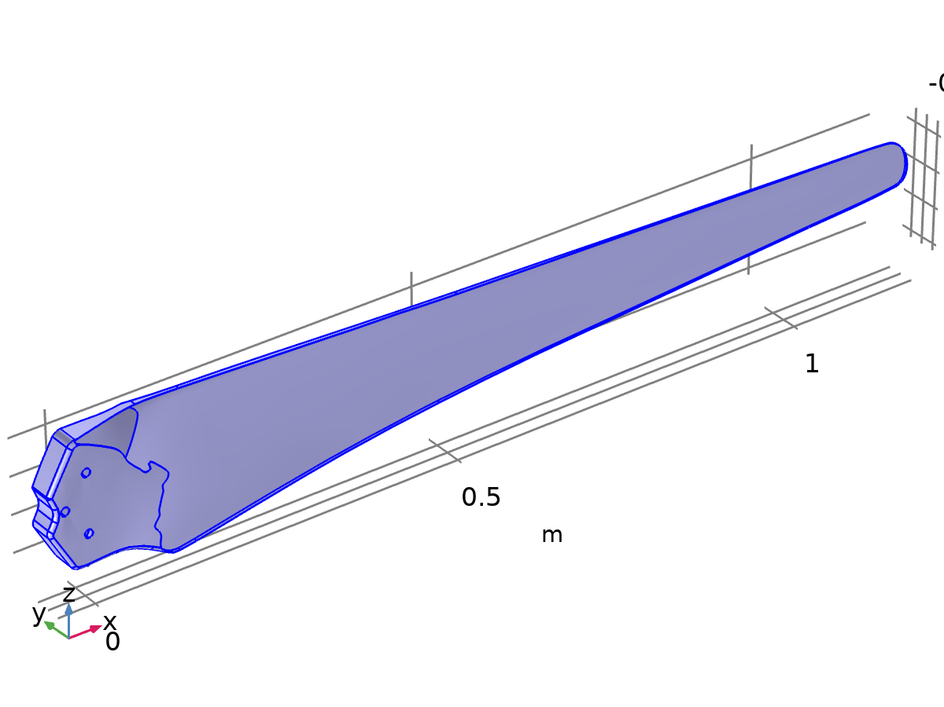

自由 1

选择

|  |  |
| --- | --- |
| 几何实体层 | 边界 |
| 选择 | 几何 geom1: 维度 2: 所有边界 |

* + 1. 初始值 1



初始值 1

选择

|  |  |
| --- | --- |
| 几何实体层 | 域 |
| 选择 | 几何 geom1: 维度 3: 所有域 |

#### 坐标系选择

Settings

| **Description** | **Value** |
| --- | --- |
| 坐标系 | 全局坐标系 |

#### 变量

| **名称** | **表达式** | **单位** | **描述** | **选择** |
| --- | --- | --- | --- | --- |
| solid.uInitx | 0 | m | 位移初始值，x 分量 | 域 1 |
| solid.uInity | 0 | m | 位移初始值，y 分量 | 域 1 |
| solid.uInitz | 0 | m | 位移初始值，z 分量 | 域 1 |
| solid.utInitx | 0 | m/s | 结构速度初始值，x 分量 | 域 1 |
| solid.utInity | 0 | m/s | 结构速度初始值，y 分量 | 域 1 |
| solid.utInitz | 0 | m/s | 结构速度初始值，z 分量 | 域 1 |

* + 1. 固定约束 1

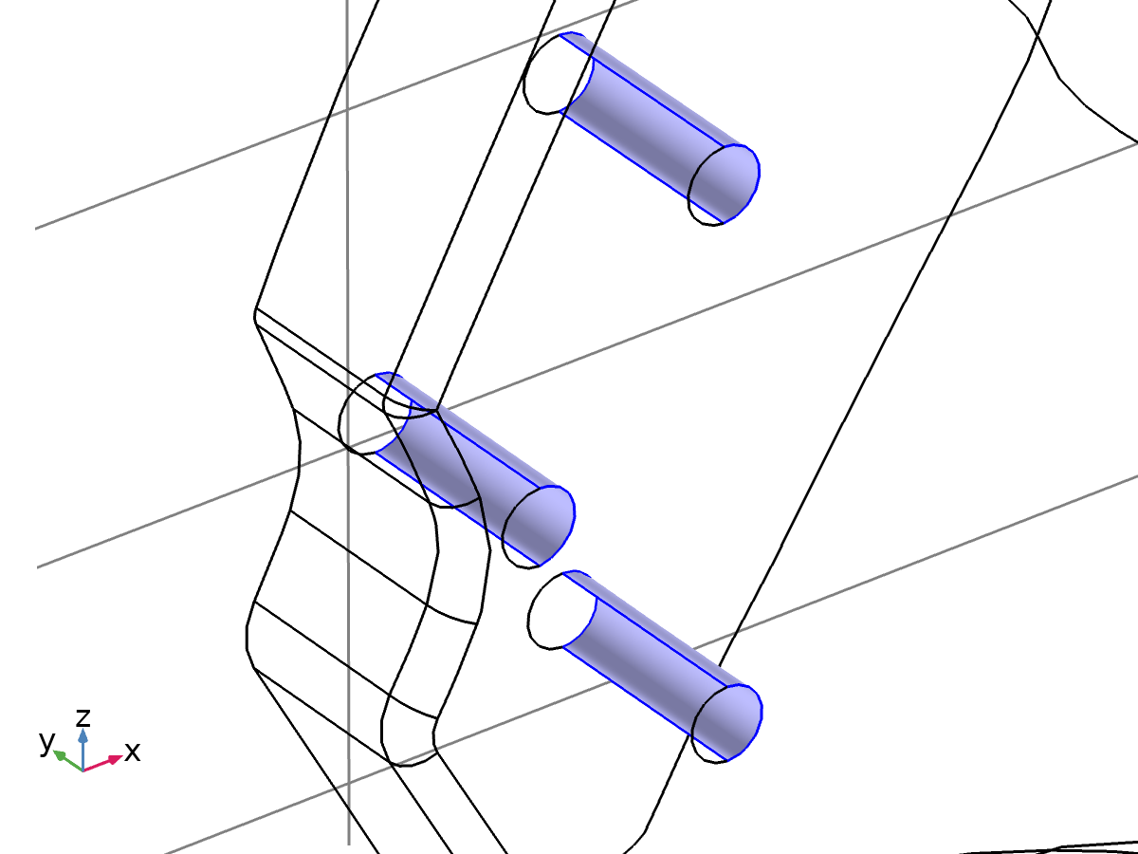

固定约束 1

选择

|  |  |
| --- | --- |
| 几何实体层 | 边界 |
| 选择 | 几何 geom1: 维度 2: 边界 18, 32, 34 |

方程



#### 约束设置

Settings

| **Description** | **Value** |
| --- | --- |
| 将反作用力项应用于 | 所有物理场（对称） |
| 使用弱约束 | 关 |
| 约束方法 | 节点 |

#### 变量

| **名称** | **表达式** | **单位** | **描述** | **选择** | **详细信息** |
| --- | --- | --- | --- | --- | --- |
| solid.fix1.usx | u | m | 位移，空间坐标系，x 分量 | 边界 18, 32, 34 | + 运算 |
| solid.fix1.usy | v | m | 位移，空间坐标系，y 分量 | 边界 18, 32, 34 | + 运算 |
| solid.fix1.usz | w | m | 位移，空间坐标系，z 分量 | 边界 18, 32, 34 | + 运算 |

#### 约束

| **约束** | **约束力** | **形函数** | **选择** | **详细信息** |
| --- | --- | --- | --- | --- |
| -solid.fix1.usx | test(-solid.fix1.usx) | 节点巧凑边点 (二次) | 边界 18, 32, 34 | 节点 |
| -solid.fix1.usy | test(-solid.fix1.usy) | 节点巧凑边点 (二次) | 边界 18, 32, 34 | 节点 |
| -solid.fix1.usz | test(-solid.fix1.usz) | 节点巧凑边点 (二次) | 边界 18, 32, 34 | 节点 |

* + 1. 边界载荷 1

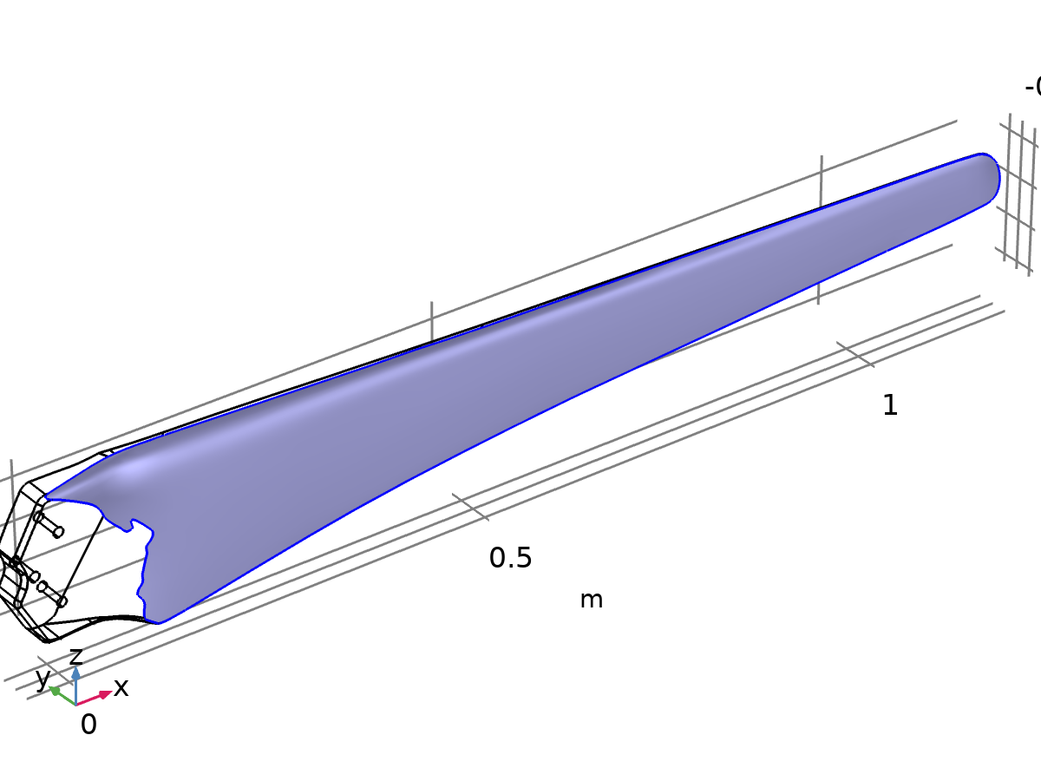

边界载荷 1

选择

|  |  |
| --- | --- |
| 几何实体层 | 边界 |
| 选择 | 几何 geom1: 维度 2: 边界 26 |

方程



#### 力

Settings

| **Description** | **Value** |
| --- | --- |
| 载荷类型 | 单位面积力 |
| 载荷 | 用户定义 |
| 载荷 | {0, 8.2E9, 0} |

#### 坐标系选择

Settings

| **Description** | **Value** |
| --- | --- |
| 坐标系 | 全局坐标系 |

#### 变量

| **名称** | **表达式** | **单位** | **描述** | **选择** | **详细信息** |
| --- | --- | --- | --- | --- | --- |
| solid.bndl1.ux | u | m | 位移，x 分量 | 边界 26 |  |
| solid.bndl1.uy | v | m | 位移，y 分量 | 边界 26 |  |
| solid.bndl1.uz | w | m | 位移，z 分量 | 边界 26 |  |
| solid.bndl1.F_Ax | solid.bndl1.FperAreax | N/m² | 载荷，x 分量 | 边界 26 |  |
| solid.bndl1.F_Ay | solid.bndl1.FperAreay | N/m² | 载荷，y 分量 | 边界 26 |  |
| solid.bndl1.F_Az | solid.bndl1.FperAreaz | N/m² | 载荷，z 分量 | 边界 26 |  |
| solid.bndl1.F_A_Mag | sqrt(real(solid.bndl1.F_Ax)^2+real(solid.bndl1.F_Ay)^2+real(solid.bndl1.F_Az)^2) | N/m² | 载荷大小 | 边界 26 |  |
| solid.F_Ax | solid.bndl1.FperAreax | N/m² | 载荷，x 分量 | 边界 26 | + 运算 |
| solid.F_Ay | solid.bndl1.FperAreay | N/m² | 载荷，y 分量 | 边界 26 | + 运算 |
| solid.F_Az | solid.bndl1.FperAreaz | N/m² | 载荷，z 分量 | 边界 26 | + 运算 |
| solid.F_A_Mag | sqrt(real(solid.F_Ax)^2+real(solid.F_Ay)^2+real(solid.F_Az)^2) | N/m² | 载荷大小 | 边界 26 |  |
| solid.bndl1.FperAreax | 0 | N/m² | 载荷，x 分量 | 边界 26 | * 运算 |
| solid.bndl1.FperAreay | 8.2E9 | N/m² | 载荷，y 分量 | 边界 26 | * 运算 |
| solid.bndl1.FperAreaz | 0 | N/m² | 载荷，z 分量 | 边界 26 | * 运算 |

#### 弱表达式

| **弱表达式** | **积分阶数** | **积分坐标系** | **选择** |
| --- | --- | --- | --- |
| solid.bndl1.F_Ax*test(solid.bndl1.ux)+solid.bndl1.F_Ay*test(solid.bndl1.uy)+solid.bndl1.F_Az*test(solid.bndl1.uz) | 4 | 材料 | 边界 26 |

* 1. 网格 1

网格统计信息

| **描述** | **值** |
| --- | --- |
| 最小单元质量 | 0.0 |
| 平均单元质量 | 0.0 |



网格 1

* + 1. 大小 (size)

设置

| **描述** | **值** |
| --- | --- |
| 最大单元大小 | 0.103 |
| 最小单元大小 | 0.0129 |
| 曲率因子 | 0.5 |
| 狭窄区域分辨率 | 0.6 |
| 最大单元增长率 | 1.45 |
| 预定义大小 | 细化 |

* + 1. 自由四面体网格 1 (ftet1)

选择

|  |  |
| --- | --- |
| 几何实体层 | 域 |
| 选择 | 剩余 |



自由四面体网格 1

设置

| **描述** | **值** |
| --- | --- |
| 避免反转的弯曲单元 | 开 |

1. 研究 1

计算信息

|  |  |
| --- | --- |
| 计算时间 |  |
| CPU | Intel64 Family 6 Model 85 Stepping 4, 6 内核数 |
| 操作系统 | Windows 10 |

* 1. 稳态

研究设置

| **描述** | **值** |
| --- | --- |
| 包含几何非线性 | 关 |

物理场和变量选择

| **物理场接口** | **离散化** |
| --- | --- |
| 固体力学 (solid) | physics |

网格选择

| **几何** | **网格** |
| --- | --- |
| 几何 1 (geom1) | mesh1 |

* 1. 求解器配置
     1. 解 1

#### 编译方程: 稳态 (st1)

研究和步骤

| **描述** | **值** |
| --- | --- |
| 使用研究 | 研究 1 |
| 使用研究步骤 | 稳态 |

Log

<---- 研究 1/解 1 (sol1) 中的“编译方程: 稳态” ---------------------------------------------

开始于 2022-1-3 18:28:04。

几何形函数阶次: 二次巧凑边点单元

在 Intel64 Family 6 Model 85 Stepping 4, GenuineIntel 上运行。

在以下位置使用 1 个插槽： CZ198286 上（共 6 个内核）。

可用内存：32.44 GB。

时间：1。

物理内存: 8.45 GB

虚拟内存: 14.39 GB

结束时间：2022-1-3 18:28:04。

----- 研究 1/解 1 (sol1) 中的“编译方程: 稳态” -------------------------------------------->

#### 因变量 1 (v1)

常规

| **描述** | **值** |
| --- | --- |
| 由研究步骤定义 | 稳态 |

Log

<---- 研究 1/解 1 (sol1) 中的“因变量 1” ------------------------------------------------

开始于 2022-1-3 18:28:04。

求解时间：0 s。

物理内存: 8.45 GB

虚拟内存: 14.39 GB

结束时间：2022-1-3 18:28:04。

----- 研究 1/解 1 (sol1) 中的“因变量 1” ----------------------------------------------->

##### 位移场 (comp1.u) (comp1_u)

常规

| **描述** | **值** |
| --- | --- |
| 场分量 | {comp1.u, comp1.v, comp1.w} |

#### 稳态求解器 1 (s1)

常规

| **描述** | **值** |
| --- | --- |
| 由研究步骤定义 | 稳态 |

Log

<---- 研究 1/解 1 (sol1) 中的“稳态求解器 1” ----------------------------------------------

开始于 2022-1-3 18:28:04。

线性求解器

求解的自由度数：47991。

找到对称矩阵。

缩放因变量：

位移场 (comp1.u): 1

已使用标准正交零空间函数。

Iter      SolEst     Damping    Stepsize #Res #Jac #Sol   LinErr   LinRes

   1        0.67   1.0000000        0.67    1    1    1  8.1e-11  1.7e-08

求解时间：6 s。

物理内存: 8.62 GB

虚拟内存: 14.59 GB

结束时间：2022-1-3 18:28:10。

----- 研究 1/解 1 (sol1) 中的“稳态求解器 1” --------------------------------------------->

##### 高级 (aDef)

装配设置

| **描述** | **值** |
| --- | --- |
| 重用稀疏模式 | 开 |

##### 全耦合 1 (fc1)

常规

| **描述** | **值** |
| --- | --- |
| 线性求解器 | 建议的直接求解器 (solid) |

1. 结果
   1. 数据集
      1. 研究 1/解 1

解

| **描述** | **值** |
| --- | --- |
| 解 | 解 1 |
| 组件 | Save Point Geometry 1 |

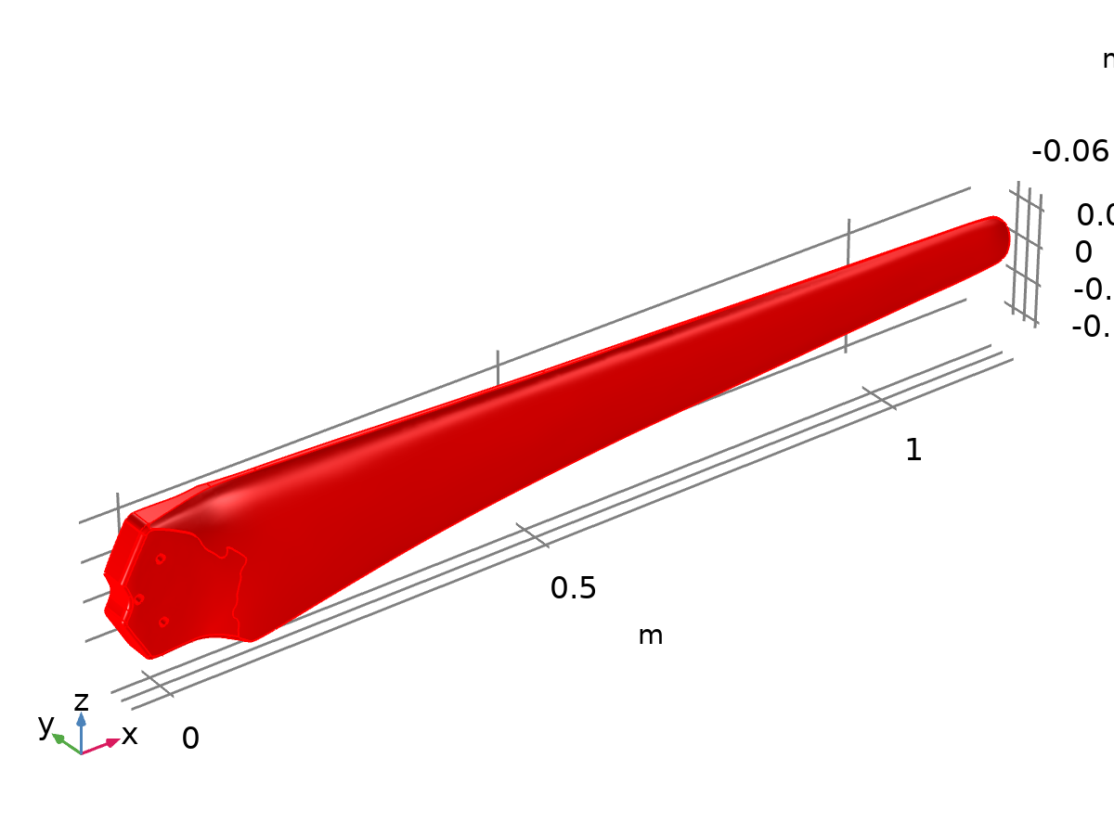

数据集: 研究 1/解 1

* 1. 绘图组
     1. 应力 (solid)

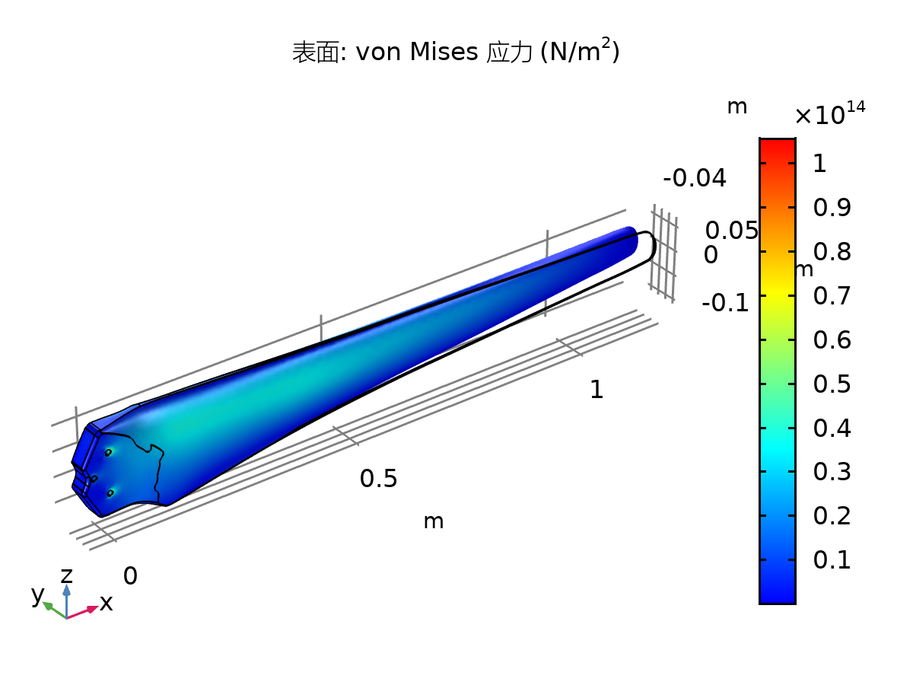

表面: von Mises 应力 (N/m2)

* 1. 外加载荷 (solid)
     1. 边界载荷 (solid)

